Муниципальное бюджетное дошкольное образовательное учреждение
«Детский сад «Планета детства» комбинированного вида»

Проект во второй младшей группе по формированию культуры здоровья
«Здоровый ребенок-счастливая семья!»

Подготовили: воспитатели
Махмудова Е.Н
Ермолаева Т.С

р.п Чамзинка 2022г
Содержание
- Информационная карта проекта
- Актуальность проекта
- Проблема
- Причина
- Цель и задачи проекта
- Ожидаемые конечные результаты реализации проекта
- Методы и формы организации проекта
- Этапы проекта
- Риски и пути реализации проекта
- Материальное обеспечение проекта
- Заключение
- Список используемой литературы

Информационная карта проекта
Проект используется при работе во второй младшей группе совместно с родителями МБДОУ «Детский сад «Планета детства» комбинированного вида» Чамзинский муниципальный район
Вид проекта: информационно-творческий.
Тип проекта: познавательно-игровой.
Сроки реализации: краткосрочный (март - май) .
Участники проекта: воспитатели, дети второй младшей группы и их
родители.
Возраст детей: дети 3-4 лет.
Место проведения: группа, музыкальный зал, участок группы, семья.

Актуальность проекта:
Охрана жизни и укрепление физического и психического здоровья детей – одна из основных задач дошкольного образования. Особенно остро эта задача стоит в младшем возрасте, когда у детей наблюдается значительное увеличение количества случаев заболеваемости, что требует необходимости использования современных, инновационных подходов в воспитательно-оздоровительной работе. Уделять особое внимание воспитателей и родителей формированию и укреплению здоровья ребенка, с целью создания вокруг него потребности и привычки здорового образа жизни; создавать воспитательное условие для детей, которое стало бы возможностью выработки единого стиля поведения и стратегии воспитания здорового образа жизни ребенка.
Проблема:
Наблюдается значительное увеличение количества случаев заболеваемости,
что требует необходимости использования современных, инновационных
подходов воспитательно-оздоровительной работы.
Дети не знакомы с понятием «здоровый образ жизни», они не осознают
значимость здоровья и как его сохранить и укрепить. На вопрос воспитателя:
- Что нужно делать, чтобы не болеть?
Дети отвечают:
- Надо пить лекарства или таблетки.
Образовательная область здоровье требует от нас формировать у детей
привычки к здоровому образу жизни, которые всегда стоят на первом месте.
В процессе повседневной работы с детьми необходимо стремиться к тому,
чтобы выполнение правил личной гигиены стало для них естественным, а
гигиенические навыки с возрастом постоянно совершенствовались.
Причины:
Для детей
Недостаточно развиты представления о роли органов чувств в организме.
Для родителей
Недостаточно заинтересованы в укреплении здорового образа жизни в семье.
Для воспитателей
Недостаточное использование разнообразных форм работы с детьми и родителями по приобщению к здоровому образу жизни
Цель проекта: формирование культуры здоровья у детей 3-4 лет; сохранение и укрепление здоровья детей; приобщение детей и их родителей к здоровому образу жизни
Задачи:
Для детей:
- укреплять и охранять здоровье детей;
- сформировать навыки здорового образа жизни; простейшие представления о себе, как отдельном человеке, об элементарном значении каждого органа для нормальной жизнедеятельности человека;
Для родителей:
- повышать педагогическую компетентность родителей по вопросу сохранения и укрепления здоровья ребенка;
- способствовать созданию активной позиции родителей в совместной двигательной деятельности с детьми;
- дать представление родителям о значимости совместной двигательной деятельности с детьми, о полезной и вредной пищи, о соблюдении навыков гигиены.
Для педагогов:
- установить партнерские отношения с семьей каждого воспитанника, объединить усилия для развития и воспитания детей в вопросах о здоровом образе жизни;
- создать атмосферу общности интересов, эмоциональной взаимоподдержки в проблеме друг друга;
- активизировать и обогащать воспитательные умения родителей, поддерживать их уверенность в собственных педагогических возможностях.

Ожидаемые результаты:
- приобретённые навыки вызовут у детей желания беречь и ухаживать за органами чувств;
- возникнет потребность в соблюдении навыков гигиены и опрятности в повседневной жизни;
- информация и практический опыт помогут родителям увидеть и лучше узнать работу ДОУ по формированию здорового образа жизни;
- у родителей возникнет желание в повседневной жизни привлекать детей к соблюдению навыков гигиены и опрятности для укрепления здоровья их детей;
- педагоги через разные формы работы вызовут у родителей потребность вести здоровый образ жизни в семье.
- сохранение и укрепление здоровья детей через систему комплексной физкультурно-оздоровительной работы.
- появление навыков самостоятельности у детей при соблюдении культурно-гигиенических процедур.
- появление элементарных культурно-гигиенических навыков, желание и стремление вести здоровый образ жизни.
- дети и родители имеют элементарные представления о ценности здоровья.
- увлечение детей спортивными и подвижными играми.
Методы и формы организации проекта.
Девиз проекта: «Здоровый образ жизни – это то, что обеспечивает здоровье и доставляет радость»
. Словесные: Беседа, чтение художественной литературы, стихотворения, рассказ воспитателя, потешки, пословицы, загадки.
• Наглядные: Рассматривание фотографий и иллюстраций, картин, книг, показ воспитателем упражнений, гимнастик.
• Практические: Продуктивная деятельность, оздоровительная деятельность, музыкальная деятельность, эксперименты.
• Игровые: Дидактические игры, подвижные игры, пальчиковые игры, сюжетно - ролевые игры.

Этапы проекта
1 этап – организационный:
-Анкетирование родителей «Что такое здоровый образ жизни в вашей семье?»
- Выявление запроса родителей по данному направлению.
-Представление родителям программы проекта «Мы здоровью скажем – да!» - Анализ уровня физического развития и здоровья детей.
-Дидактическое и методическое оснащение проекта.
- Создание перспективного плана реализации проекта.

2 этап – практический:
-Ознакомление и родителей как правильно организовать здоровьесберегающую среду в семье.
- Привлечение родителей, родственников, работников детского сада к работе по реализации проекта.
- Мероприятия по реализации проекта.
• утренняя гимнастика.
• артикуляционная, пальчиковая, дыхательная гимнастика
• гимнастика пробуждения. Хождение по «Дорожке здоровья»
• физкультминутки
• закаливающие процедуры
• подвижные игры в группе, на улице
• воспитание культурно-гигиенических навыков.
• воспитание культуры поведения за столом.

Содержание работы по образовательным областям:
Образовательная область «Социально-коммуникативное развитие»
• Ситуативный разговор о пользе утренней гимнастики.
• Дидактическая игра «Правила чистюли».
Цель: закреплять культурно-гигиенические навыки (умывание, одевание, чистка зубов, причёсывание), учить показывать эти движения при помощи мимики и жеста и отгадывать по показу.
• Д/и «Уложим куклу спать».
Цель: уточнить последовательность раздевания и развешивания одежды; закрепить представление о том, что сон полезен для здоровья.
• Д/и «Назови части тела и лица».
Цель: формировать представление о своём теле.
• Беседа «Безопасность в группе», «Личная гигиена», Режим дня»
Цель: • Сюжетно-ролевая игра «Больница»
• Сюжетно-ролевая игра «Котенок Тимка заболел»
Цель: учить детей в игре отражать знания о профессии врача, формировать у детей умение играть по собственному замыслу, стимулировать творческую активность детей в игре; воспитывать дружеские взаимоотношения в игре; использовать во время игры медицинские инструменты и называть их.
• Сюжетно-ролевая игра «Полезный завтрак»
Цель: формировать у детей представления о полезных продуктах, формировать у детей умение играть по собственному замыслу, стимулировать творческую активность детей в игре.
• Трудовое поручение «Поможем няне накрыть на столы».
Цель: воспитывать желание помогать взрослым.
Образовательная область «Физическая культура»
• Подвижные игры в группе и на улице
• Физкультминутки, артикуляционные, пальчиковые, дыхательные гимнастики
• Физкультурные занятия
• Утренняя гимнастика
• Гимнастика пробуждения, хождение по «Дорожке здоровья»
Цель: развивать физические качества; накапливать и обогащать двигательный опыт детей; формировать у детей потребность к двигательной активности.
Образовательная область «Познавательное развитие»
• Экскурсия по детскому саду «Кто заботится о детях в детском саду».
Цель: уточнить знания о работе сотрудников детского сада, закрепить названия профессий: воспитатель, помощник воспитателя, медсестра, прачка»; дать понятие о том, что все взрослые в детском саду заботятся, чтобы детям было весело и интересно, чтобы они были здоровыми.
• Ситуативный разговор «Где живут витамины?»
Цель: рассказать детям о витаминах в доступной форме и их пользе для здоровья, уточнить знания детей о полезных продуктах, их значении для здоровья.
• Д/и «Угадай на вкус».
Цель: закреплять знания об овощах и фруктах, умение определять их на вкус.
• Рассматривание «Алгоритма умывания» при КГН
Цель: формировать умение пользоваться алгоритмом при умывании, проговаривать действия.
• Рассматривание картинок «Предметы личной гигиены»
Цель: закреплять название и функции различных гигиенических предметов
• Игра-лото «Здоровый малыш» (валеология)
Цель: знакомить детей с правилами личной гигиены и правильным, бережным отношением к своему здоровью.
• Лото «Овощи, фрукты и ягоды»
Цель: закреплять знание названий овощей, фруктов и ягод; пополнять словарный запас детей; развивать память, концентрацию внимания.
• Разрезные картинки «Способы закаливания»
Цель: формировать представления о закаливающих мероприятиях; развивать эмоционально-положительное отношение к закаливающим процедурам
Образовательная область «Речевое развитие»
• Отгадывание загадок о гигиенических принадлежностях, о полезных и вредных продуктах.
Цель: развивать воображение, мышление, речь; закреплять знания о пользе тех или иных продуктов.
• Беседа: «Кто такие микробы и где они живут?»
Цель: формировать осознанное отношение к необходимости вести здоровый образ жизни.
• Беседа: «Солнце, воздух и вода мои лучшие друзья»
Цель: Знакомить детей с понятием «здоровье», «здоровый человек»; воспитывать желание быть здоровым, стремление к соблюдению режима и чистоты.
• Д/И «4-й лишний» (овощи, фрукты, ягоды, посуда, предметы личной гигиены)
Цель: развивать умение классифицировать предметы по существенному признаку, обобщать. Закреплять названия предметов и продуктов, полезных для здоровья.
• Рассматривание иллюстраций «Правила гигиены»
Цель: формировать у детей навыки ответа на простые вопросы «Кто? Какой? Что делает?»; ознакомить детей с предметами личной гигиены; формировать привычку заботиться о чистоте рук и тела.
• Чтение: А.Барто «Девочка чумазая», К. Чуковского «Мойдодыр», «Доктор Айболит», «Федорино горе», С.Михалкова «Про девочку, которая плохо кушала», И.Демьянова «Замарашка», Н.Павловой «Света любит шоколадки…», Т.Тониной «Мамин фартук».
• Проговаривание потешек во время КГН: «Водичка-водичка», «Мыли мылом ушки, мыли мылом ручки», «Давай-ка с тобой закаляться, холодной водой умываться!», «Носик, носик! Где ты, носик?», «Кран откройся! Нос, умойся!» «Доктор, доктор, как нам быть: уши мыть или не мыть?»
Образовательная область «Художественно-эстетическое развитие»
• Аппликация «Витаминный компот».
• Рисование «Огурцы в банке».
• Рисование по трафарету овощей и фруктов (карандашами, фломастерами)
Цель: закреплять знания о полезных продуктах, развивать мелкую моторику рук.
• Рассматривание иллюстраций к произведениям: «Мамин фартук», «Про девочку, которая плохо кушала», «Замарашка», «Света любит шоколадки…», «Девочка чумазая».
Работа с родителями
• Анкетирование родителей «Здоровый образ жизни в вашей семье».
Цель: выявление отношения родителей к здоровому образу жизни, соблюдению принципов здорового образа жизни в семье.
• Консультация «Как правильно одеть ребёнка на прогулку».
Цель: формировать представления у родителей о том, как правильно одевать ребёнка в холодное время года.
• Создание рубрики в родительском уголке «Если хочешь быть здоров»
Цель: ознакомление родителей со способами оздоровления детей в семье.
3 этап – заключительный:
-Анализ результатов работы. Корректировка дальнейшей работы с семьей по физическому развитию и укреплению здоровья дошкольников.
-Рекомендации родителям.
-Организация и проведение акции «Здоровое поколение».
-Оформлении плакатов: «Мы за здоровый образ жизни», «Путешествие в страну здоровья», «Советы бабушки Крапивницы».
- Развлечение (квест- игра) совместно с родителями «Здоровячки».

Риски: слабая заинтересованность детей и родителей.
Пути реализации: индивидуальная работа с отсутствующими детьми. Изготовление памяток и информационных листов для родителей, чьи дети отсутствовали, совместные мероприятия с детьми и родителями. Информирование родителей с помощью информационных стендов.
Материальное обеспечение проекта: изготовлены дорожки «здоровья», мешочки с песком, тренажеры для дыхательной гимнастики, «колпачки», разнообразные воланчики, . Участие в оформлении плакатов: «Мы за здоровый образ жизни», «Путешествие в страну здоровья», «Советы бабушки Крапивницы». Акция «Здоровое поколение». Развлечение (квест- игра) совместно с родителями «Здоровячки».
Заключение
- в ходе реализации проекта установились доверительно-деловые
отношения с родителями, другими родственниками воспитанников
отметилось активное проявление творческих способностей родителей и
активное их участие при организации и проведении спортивных
мероприятий, акций.
- наблюдается повышение педагогической культуры родителей по
вопросам физического развития детей.
- из сравнительного анализа анкет, бесед можно увидеть повышение
уровня заинтересованности родителей проблемой физического развития и
оздоровления детей:
- увеличилось количество семей (до 55%) которые соблюдают единый с
детским садом режим дня
- отмечается положительная динамика активности родителей.
На конечном этапе. Реализации проекта до 70% родителей участвовали в
мероприятиях по физическому развитию и оздоровлению дошкольников, они
были активными участниками досугов,
делились своим положительным опытом семейного воспитания, предлагая

Используемая литература
1. Банникова Л.П. «Программа оздоровления детей в ДОУ»
Методическое пособие . М: ТЦ «Сфера», 2008. 46 с
2. Богина Т.А. «Охрана здоровья детей в дошкольных учреждениях»
Методическое пособие. М: Мозаика – синтез, 2006. 112с.
3. Данилина Т. А., Ладога Г. С. , Зуйкова М. Б. «Взаимодействие
дошкольного учреждения с социумом». Пособие для практических
работников дошкольных образовательных учреждений. М.: «Аркти»,
2005. 80 с.
4. Доронова Т.Н. «Взаимодействие дошкольного учреждения с
родителями». Пособие для работников ДОУ. М: 2002. 120 с.
5. Доскин. В. А. Голубева Л. Г. «Как сохранить и укрепить здоровье
ребенка» М: «Просвещение» , 2006, 112с.
6. Киселева Л.С., Данилина Т. А., Ладога Г. С. , Зуйкова М. Б.
«Проектный метод в деятельности дошкольных учреждений». Пособие
для руководителей и практических работников ДОУ. М: «Аркти»,
2004. 96 с.
7. Кузнецова Е. В., Гнездова И. М. Романова Т. Н. «Проектирование
развития ДОУ» Методическое пособие. М: ТЦ «Сфера», 2008. 112с.
8. Агапова И. А. «Спортивные сказки и праздники для дошкольников»,
Москва, 2011 г.
9. Мулаева Н. Б. «Конспекты – сценарии по физической культуре для
дошкольников», Санкт – Петербург, 2010г.

Приложение 1
Образовательная область «Социально-коммуникативное развитие"

Беседа
Тема: «Режим дня».
Цель: Сформировать у детей представления о правильном режиме дня и
пользе его соблюдения для здоровья.
Материал: картинки с изображением разного времени суток; деятельность
людей и их режим дня.
Ход :
Организм человека имеет одну особенность, о которой нельзя забывать: он
старается соблюдать своё внутреннее расписание и страдает, когда этот порядок
нарушается.
Например, ты заигрался с друзьями во дворе и совсем забыл, что уже время
обедать. И вдруг что-то начинает беспокоить в животе, посасывает в желудке,
урчать в кишечнике. Это твой организм даёт сигнал, что пора обедать. Он привык
получать пищу в определённое время, уже готов к пищеварению и сообщает тебе об
этом чувством голода. Ты понимаешь, что проголодался, и идёшь домой обедать.
Вечером ты рассматриваешь интересную книжку с картинками и вдруг
зеваешь. Глаза начинают слипаться. В чём дело? А это твой организм опять
напомнил о своём внутреннем расписании. Он говорит: «Уже пора спать, за день ты
устал, нужно отдохнуть и накопить сил».
Если мешать своему организму не соблюдать правильный режим дня,
нарушать его внутренний распорядок – организм рассердится, поссорится с тобой.
Ты садишься за стол обедать, а аппетита нет, всё кажется невкусным. Ложишься
спать, а заснуть никак не можешь. Пора вставать, а глаза слипаются, руки и ноги не
слушаются. Голова клонится к подушке.
Нужно соблюдать правильный режим дня: спать, есть, гулять, играть и
заниматься в определённое время. Тогда организму будет легко работать, и ты
будешь чувствовать себя здоровым и бодрым.
- Ребята, а какой у нас режим в детском саду? Когда мы с вами завтракаем,
гуляем, играем, обедаем, отдыхаем?
- А как вы проводите свой день в выходные? Как вы узнаёте если хотите
есть? Если хочешь спать? Когда это бывает?
Давайте посмотрим на картинки, которые я вам приготовила. Кто из ребяток
поступает верно, а кто нет?
- А кто из вас неправильно себя ведёт в саду, дома?
- Кто мало гуляет, много сидит у телевизора, поздно ложится спать?
Хочу прочитать вам стихотворения о режиме дня.
1.Завтрак, полдник, днём обед и вечерний ужин
Для здоровья малышам режим питания нужен!
Кушай правильно, дружок, вовремя и в меру.
Подрастать ты будешь в срок здоровым непременно.
2.Тих, невидим, невесом, в гости к нам приходит сон.
За собой зовёт в кроватку, спи, малыш, в ней сладко-сладко.
Все спят ночью, но и днём мы немного отдохнём.
За полдня устали слишком, надо сделать передышку.
Голове, рукам у нас, нужен отдых – тихий час.

Беседа
Тема: «Личная гигиена».
Цель: Развивать у детей понимание значения и необходимости
гигиенических процедур.
Материал: картинки с изображением выполнения правил личной гигиены;
стихотворение А.Барто «Девочка чумазая».
Ход :
Мы всё время говорим, что нужно охранять своё здоровье, беречь его.
Давайте вместе с вами вспомним как к нам в организм попадает грязь и микробы?
(Ответы.)
- Когда мы с вами моем руки? А с чем? А после чего необходимо мыть
руки?
(Дома они могут играть несколько раз в день с домашними животными,
помогать маме убираться в квартире, а папе что-нибудь мастерить.)
- Как поступают ваши мамы и папы в том случае, если на улице, транспорте,
в каком-то общественном месте ребятам очень захотелось пить или есть?
- Просят потерпеть или покупают еду в киоске, магазине?
- А как правильно нужно делать? Почему?
Посмотрите на картинки, которые я для вас приготовила. Кто правильно
выполняет правила личной гигиены? Почему вы так считаете? (ответы)
- Ребята, а кто знает, что такое предметы личной гигиены? Это предметы,
которыми можно пользоваться только одному человеку.
- Какие предметы личной гигиены вы знаете? (помощь воспитателя и
объяснение) Надеюсь, что вы запомните их и будете всегда ими пользоваться.
Хочу прочитать вам стихотворение А.Барто «Девочка чумазая»
Чтение стихотворения
Обсуждение стихотворения.
- О ком стихотворение?
- Почему назвали девочку чумазой?
- Что и кто помог девочке? И т.д

Диагностическая игровая ситуация «Правила чистюли»
Цель - изучить особенности компетентности детей младшего и среднего, старшего дошкольного возраста в решении задач, связанных с соблюдением культурно-гигиенических навыков и умений.
Содержание- две дидактические куклы - Тепа иКлепа. Фотоальбом с пустыми кармашками, набор рисунков 9><13 см или 10x15 см, отображающих Правила Чистюли (все известные ребенку культурно-гигиенические правила). Чем старше ребенок, тем больше изображений. Например: ребенок чистит зубы утром, умывается, вытирается полотенцем, ребенок чистит зубы перед сном, полощет рот после еды, моет руки с мылом после прогулки, после посещения туалета, перед едой, принимает душ, моется в ванной с мылом и мочалкой, ухаживает за своим внешним видом, следит за прической, расчесывает волосы перед сном, пользуется носовым платком, ухаживает за своей одеждой и обувью, переодевается в домашнюю одежду, убирает в комнате, убирает игрушки в группе и др.
Ход диагностики. Педагог приглашает ребенка в игру, разыгрывает перед ребенком сценку.
- - Здравствуй!
- - Здравствуй!
- - Давай знакомиться. Как тебя зовут?
- - Степа, но друзья называют меня просто Тепа.
- - А я Клепа, но мама часто меня называет Чистюлей.
- - Чистюлей? А почему?
- - Потому что я люблю чистоту и порядок. Я всегда опрятная и аккуратная.
- - Я тоже хочу быть как ты. Научи меня, пожалуйста!
- - С удовольствием! Слушай и запоминай мои правила, правила Чистюли. А чтобы ты лучше запомнил их, я сделаю для тебя фотоальбом моих правил.
Педагог предлагает ребенку сделать фотоальбом для Тепы, собрав его из предлагаемых рисунков, объясняя каждое правило. Важно, чтобы эту задачу ребенок выполнял самостоятельно без помощи взрослого.
Все вопросы к ребенку следуют после выполнения задания. Правильность решения игровой задачи становится основным критерием компетентности ребенка.
Критерии к оценке здоровьесберегающей компетентности старшего дошкольника:
- • применение ребенком здоровьесберегающих знаний, умений и навыков в решении игровой дидактической задачи;
- • быстрота актуализации здоровьесберегающих знаний, умений и навыков в решении игровой дидактической задачи;
- • решение игровой задачи, которое содействует сохранению здоровья;
- • автономность, самостоятельность решения.

Беседа:
Тема: «Безопасность в группе».
Задачи:
-через беседу развивать речевую активность детей, упражнять в умении
задавать вопросы и отвечать на них, используя фразовую речь.
-расширять представления детей о правилах осторожного поведения в
группе, учить предупреждать опасные ситуации и находить способы их
избегать.
-воспитывать культуру общения.
- Вам нравиться наша группа? Я очень рада, что вам она нравится. Ребята, но
если быть неосторожным, то здесь с кем-то из вас может случиться беда.
Давайте вместе с вами подумаем, какая же беда может случиться?
- В нашей группе много окон. Они сделаны из стекла, а стекло очень хрупкий
материал. Если попасть в него мячом или кубиком, оно разобьется. С ним
нужно быть осторожным.
- Ребята, а в нашей группе еще есть предметы из стекла? (лампочки, ваза,
очки у ребенка и воспитателя, посуда и т. д.)
- Все стеклянные предметы таят в себе опасность для здоровья человека! Они
бьются и стеклом можно поранить свое тело. Запомните это, ребята, и будьте
со стеклом всегда осторожны.
- Ребята, как вы думаете, а деревянные предметы могут быть опасными?
- Какие деревянные предметы есть в нашей группе? (Стол, стул, дверь, рама,
шкаф и т. д.).
- Деревянные предметы не бьются, они твердые. (Дети с воспитателем
ощупывают руками деревянные предметы). Из-за того, что они очень
твердые, эти предметы могут быть очень опасными для человека.
- Представьте себе, что кто-то из вас очень быстро побежал, а на пути его
стоит твердый деревянный стол. Что может случиться? (Ребенок ударится,
набьет шишку, сломает руку или ногу, поранится до крови.)
- А двери могут быть опасными вот в какой ситуации. Воспитатель проводит
опыт: подкладывает карандаш в то место, где крепятся петли и резко
закрывает дверь - карандаш ломается.
- Ребята, никогда не беритесь рукой за это место на двери, потому что это
очень опасно. Что может произойти?
- А теперь покажите мне, где еще у нас в группе опасные двери? (Дети
показывают двери в раздевалке, умывальной, в шкафах и т. д.) Воспитатель
вместе с детьми прикрепляет прикрепляет карточку «рука» на каждую дверь.
- Еще одна опасность подстерегает детей на высоте. Подумайте, что может
случиться с ребенком? А как может случиться, что вы окажетесь на высоте?
(Если залезть на стол, на стул, на шкаф) Следует ли залезать на эти предметы.

Приложение 2
Образовательная область
Физическая культура»

Использование комплексов двигательных, дыхательных, артикуляционных и пальчиковых игр в работе с детьми младшего дошкольного возраста

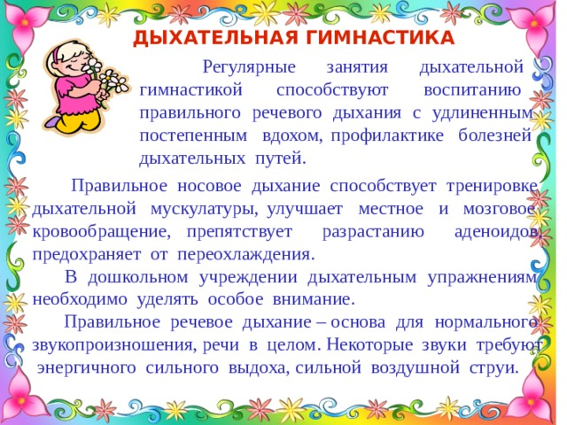
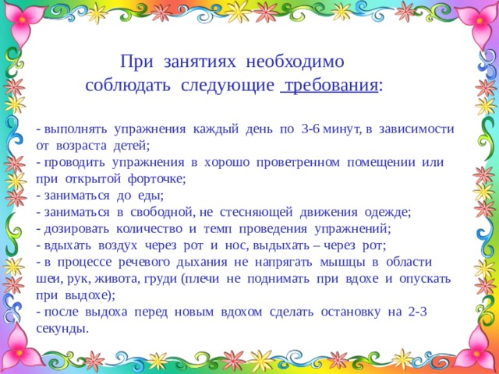

Игровые упражнения для развития физиологического и речевого дыхания .
«Задуй упрямую свечу» - в правой руке держать цветные полоски бумаги; левую ладонь положить на живот; вдохнуть ртом, надуть живот; затем длительно выдыхать, «гасить свечу».
«Паровоз» - ходить по комнате, имитируя согнутыми руками движения колес паровоза, произнося при этом «чух-чух» и изменяя скорость движения, громкость и частоту произношения .
«Пастушок» - подуть носом в небольшую дудочку как можно громче, чтобы созвать разбежавшихся в разные стороны коров; показать ребенку, что необходимо вдохнуть через нос и резко выдохнуть в дудочку.
«Гуси летят» - медленно и плавно ходить по комнате, взмахивая руками, как гуси; руки-крылья на вдохе поднимать, на выдохе опускать, произнося «гу-у-у» (8-10 раз).
«Кто громче» - выпрямить спину, сомкнуть губы, указательный палец левой руки положить на боковую сторону носа, плотно прижимая левую ноздрю, глубоко вдохнуть правой ноздрей (рот закрыть) и произносить (выдыхать) «м-м-м», одновременно похлопывая указательным пальцем правой руки по правой ноздре (в результате получается длинный скандированный выдох); выполнить такие же действия, прижимая правую ноздрю.
«Охота» - закрыть глаза и по запаху определить, что за предмет перед вами (апельсин, духи, яблоко, варенье и т.д.)
«Аист» - стоять прямо, поднять руки в стороны, одну ногу, согнув в колене, вынести вперед и зафиксировать положение на несколько минут, удерживая равновесие; на выдохе опустить ногу и руки, тихо произнося «ш-ш-ш» (6-7 раз).
«Маятник» - сесть по-турецки, руки на затылке; спокойно вдохнуть (пауза 3 секунды), наклониться вперед – выдох, возвратиться в исходное положение – вдох (3-4 раза).
«Шарик» - представить себя воздушным шариком; на счет 1,2,3,4, сделать четыре глубоких вдоха и задержать дыхание. Затем на счет 1-5 медленно выдохнуть.
«Каша» - вдыхать через нос, на выдохе произнести слово «пых». Повторить не менее 6 раз.
« Ворон» - сесть прямо, быстро поднять руки через стороны вверх – выдох, медленно опустить руки – выдох. Произнести: «кар»!
«Покатай карандаш» - вдохнуть через нос и, выдыхая через рот, прокатить по столу круглый карандаш.
«Греем руки» - вдыхать через нос и дуть на озябшие руки, плавно выдыхая через рот, как бы согревая руки.
«Трубач» - поднести к губам воображаемую трубу. Имитируя движения трубача, нажимая пальцами на воображаемые клавиши, на выдохе произнося «ту-ту-ту» (10-15 секунд).
«Жук» - сесть, руки развести в стороны, немного отведя их назад, - вдох. Выдыхая, показать, как долго жужжит большой жук – «ж-ж-ж», одновременно опуская руки вниз.
«Шину прокололи» - сделать легкий вдох, выдыхая, показать, как медленно выходит воздух через прокол в шине – «ш-ш-ш».
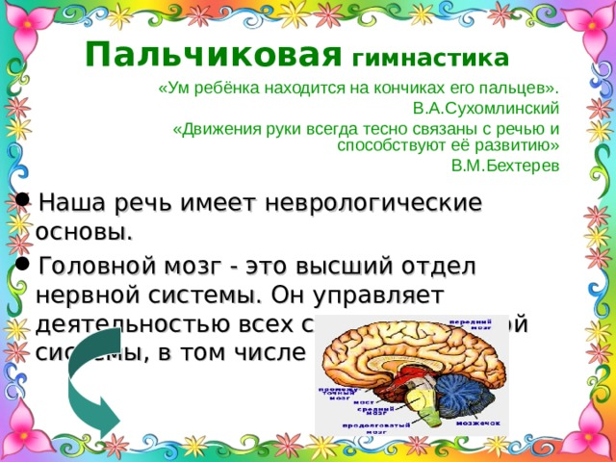
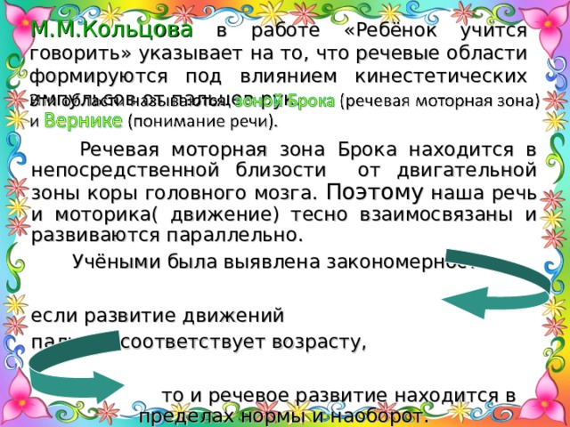
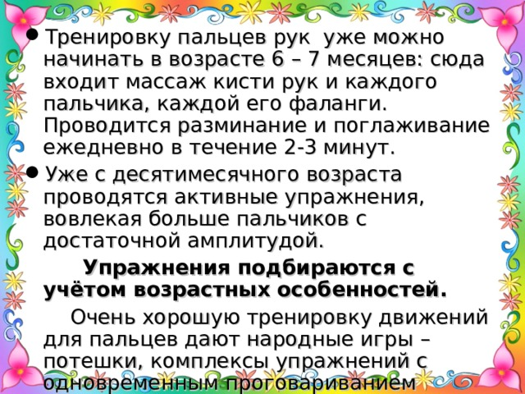
Что же происходит, когда ребенок занимается пальчиковой гимнастикой?
1. Выполнение упражнений и ритмических движений индуктивно приводит к возбуждению в речевых центрах головного мозга и резкому усилению согласованной деятельности речевых зон,что, в конечном итоге,стимулирует развитие речи.
2. Игры с пальчиками создают благоприятный эмоциональный фон, развивают умение подражать взрослому, учат вслушиваться и понимать смысл речи, повышают речевую активность ребенка.
3. Малыш учиться концентрировать свое внимание и правильно его распределять.
4. Если ребенок будет выполнять упражнения, сопровождая их короткими стихотворными строчками, то его речь станет более четкой, ритмичной, яркой, и усилиться контроль за выполняемыми движениями.
5. Развивается память ребенка, твк как он учиться запоминать определенные положения рук и последовательность двтжений.
6. У малыша развивается воображение и фантазия. Овладев различными упражнениями он сможет «рассказывать руками» целые истории.
7. В результате усвоения комплекса упражнений кисти рук и пальцы приобретут силу, хорошую подвижность и гибкость, а это в дальнейшем облегчит овладение навыком письма.
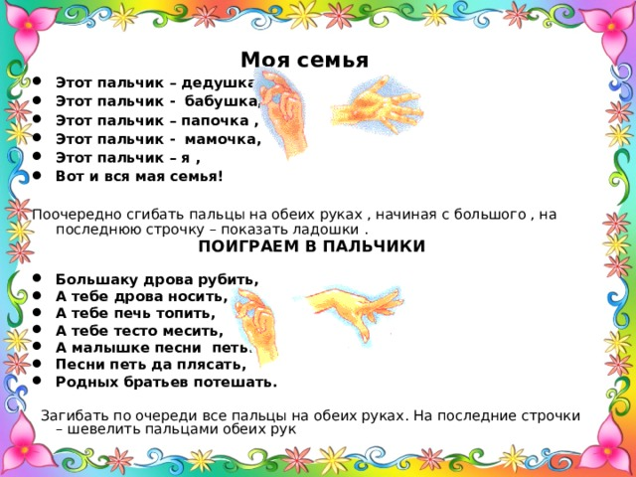
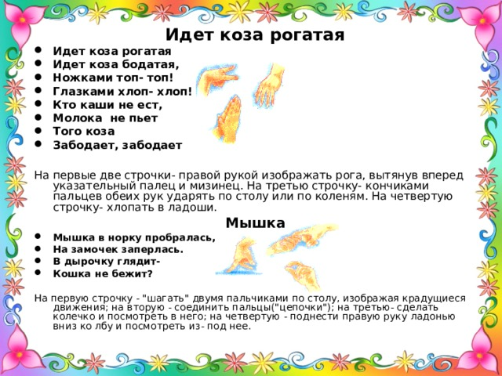
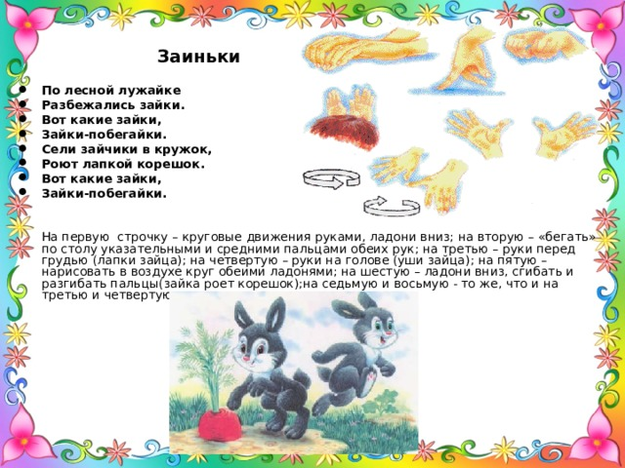

Артикуляционная гимнастика
Воспитание чистой речи у детей — задача большой общественной значимости, и серьезность ее должны осознавать все: логопеды, родители, воспитатели. Естественно, ведущая роль в работе по исправлению дефектов речи принадлежит логопеду. Но только занятий с логопедом недостаточно для выработки прочных навыков правильного звукопроизношения, необходимы дополнительные упражнения — с родителями, воспитателем.
Цель артикуляционной гимнастики —выработка полноценных движений и определенных положений органов артикуляционного аппарата, умение объединять простые движения в сложные, необходимые для правильного произнесении звуков.
В младшем дошкольном возрасте целесообразнее использовать не артикуляционные упражнения для постановки отдельных звуков, а универсальный пропедевтический комплекс упражнений.
«Лопаточка» «Чашечка» «Иголочка» «Горка» «Трубочка» «Качели» «Катушка» «Лошадка» «Маляр» «Вкусное варенье» «Автомат» «Фокус» и другие.
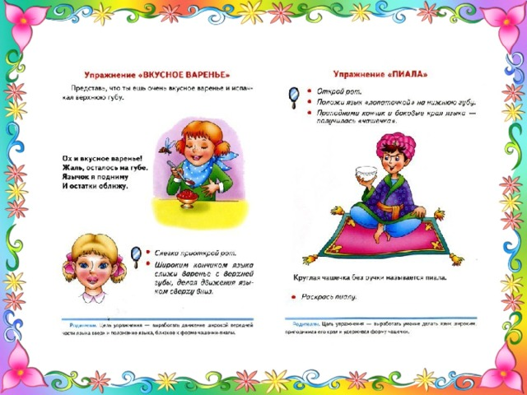
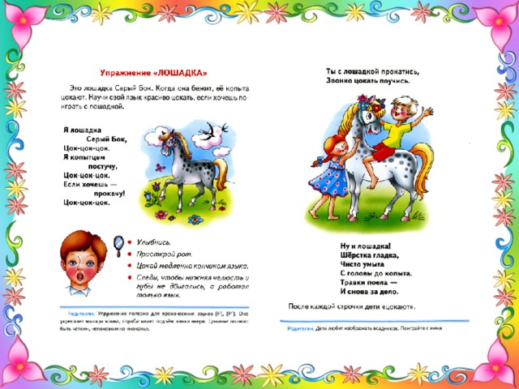
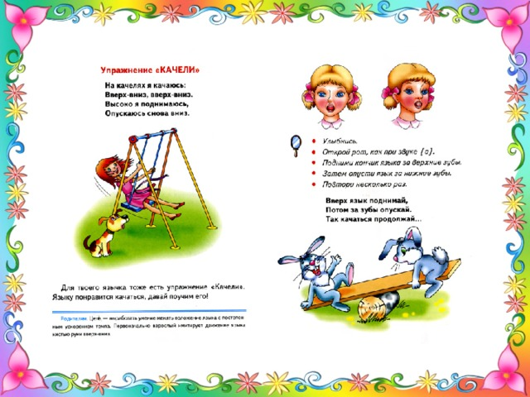
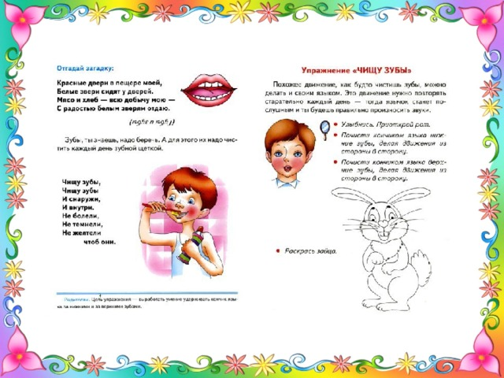
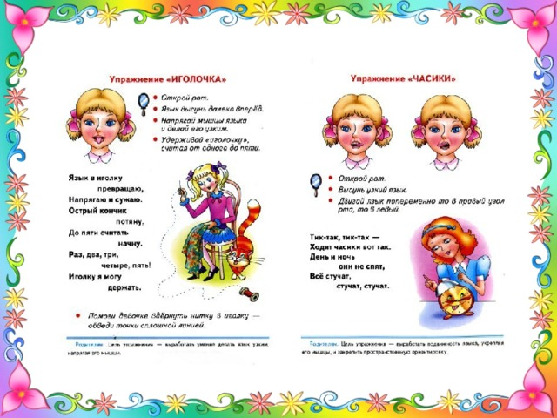
Сенсорно-двигательные игры
Известно,что в раннем возрасте у ребенка закладываются такие важные качества, как моторная ловкость, сенсомоторная координация, чувство равновесия, соразмерность и целенаправленность движений и т. д. Современная педагогика формирование этих качеств связывает с физическим воспитанием . Переживание своего движения, равновесия и чувства осязания поверхности своего тела — пространственный образ себя — играет важнейшую роль в построении ребенком своих психологических границ и, следовательно, является важнейшим условием становления самосознания. От овладения своим телом, произвольного управления им, от адекватной тактильной чувствительности зависит и формирование произвольного поведения, внимания, зрительно- пространственная ориентация. На этой основе базируется способность ребенка к обучению письму, чтению и в целом к школьному обучению.
Пространственный облраз Я складывается в раннем возрасте — 1-3 года. Именно в этот период помощь взрослого наиболее эффективна и помогает предотвратить серьезные проблемы в более поздние периоды. И для этой цели используются так называемые сенсорно-двигательные игры и им присуще следующие черты:
- рифмованный текст или песенка, которые создают целостный образ и эмоциональный фон;
- Ритмичные движения, в которых присутствует чередование контрастов: быстро-медленно, высоко-низко, далеко-близко, крепко-нежно и т. п.
- Повороты, предполагающие различные качества и вариации движений;
- Эмоциональное напряжение и расслабление по ходу развития сюжета, которые малыш переживает вместе со взрослым.
В первую очередь к таким играм относятся потешки. Они непременно сопровождаются как ритмичными стихами или песенками, так и движениями (касание, поглаживание, похлопывание, качание, подбрасывание). Так же существует множество игр, созданных авторами из разных регионов России. Эти игры используются во время:
умывания («Кран откройся, нос умойся, мойтесь сразу оба глаза...»);
Одевания («Куй, куй, ковалек! Подкуй сапожок, на правую ножку правую сапожку...»);
Дневного пробуждения («Вот проснулись, потянулись, с боку на бок потянулись...»);
По сложности — это простые сенсорно-двигательные игры, относящиеся к повседневной жизни, где важным элементом является непосредственное восприятие собственного тела в обыденной жизни.
Сужествуют сложные сенсорно-двигательные игры, которые используются:
Во время проведения утренней разминки («Мы сегодня утром встали и зарядку делать стали. Ручки вверх, ручки вниз, пола ручками коснись...»);
На музыкальных занятиях («Наши ручки в пляс пустились. Закружились. На головке полежали...»);
В повседневной жизни («Месим, месим тесто, нет ему в кастрюле места. Тесто месят кулаклм, мнут его руками....»)
Эти игры предполагают более сложные движения.

Приложение 3
Образовательная область «Познавательное развитие»
Дидактические игры по сенсорике «Угадай на вкус»
Цель: обогащать вкусовые ощущения, развивать память; развивать умение определять нужный способ для опознания предметов; обогащать словарь детей.
Подготовка к игре.
Детям предлагается 4 пары баночек. Они наполнены солью, ванилином, сахаром, лимонной кислотой.
Задание 1. «Угадай, какой вкус?»
Ребенку предлагается найти кислый, соленый, сладкий, горький вкусы.
Задание 2. «Найди пару»
Ребенок должен найти баночки с одинаковым вкусом.
Задание 3. «Что, каким бывает?»
Перед ребенком лежат картинки с ягодами, фруктами, овощами. Ребенок определяет баночку с определенным вкусом и кладет рядом картинку с продуктом, имеющим такой же вкус. Например: кислый вкус – лимон, клюква, смородина; сладкий вкус – груша, клубника, арбуз и т.д.
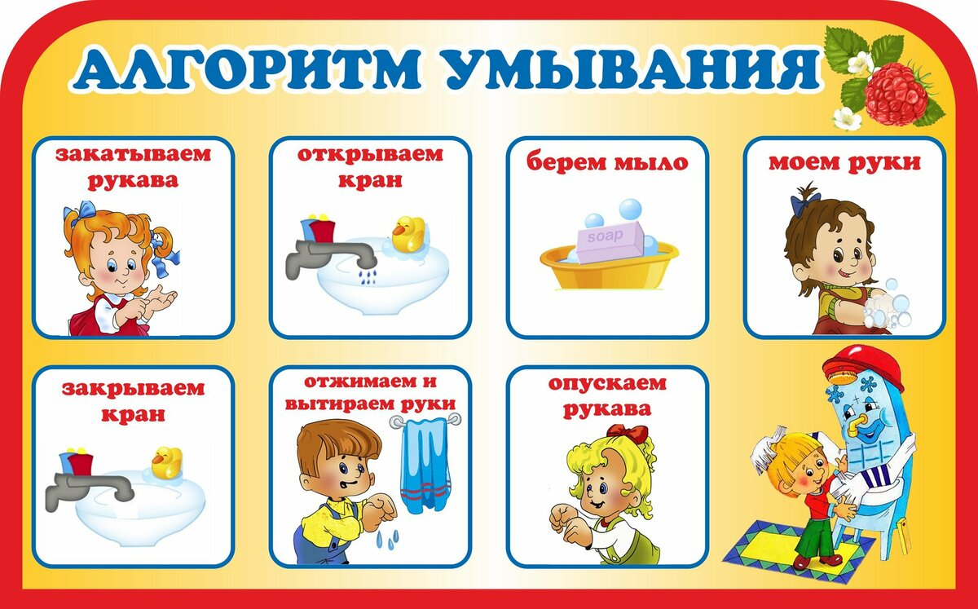
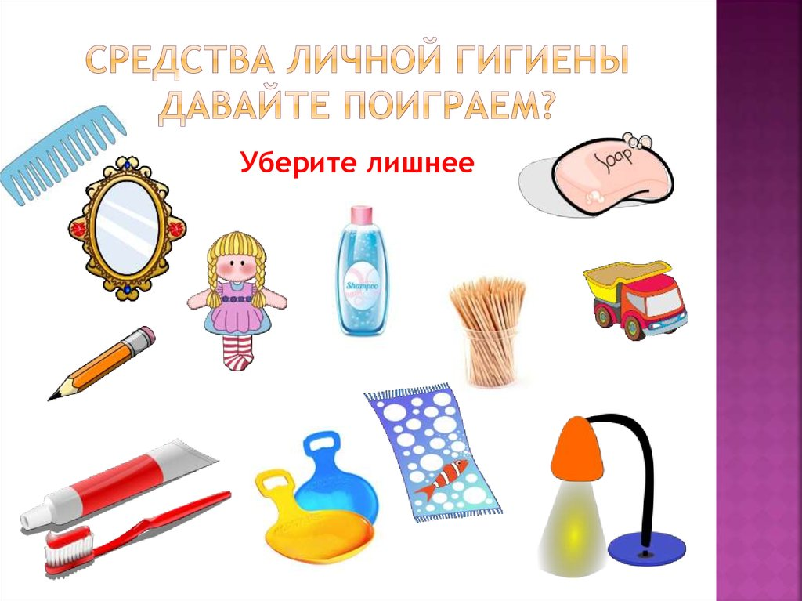

Перед вами игра «ЗДОРОВЫЙ МАЛЫШ», которая знакомит детей с правилами личной гигиены и правильным, бережным отношением к своему здоровью.
При помощи данной игры дети запомнят, что полезно, а что вредно.
Перед началом игры разрежьте карты по пунктирным линиям.
Вариант 1
Детям раздаются поля, разделенные на квадраты.
В центре поля изображена позитивная или негативная картинка.
Ребенку предлагается поиграть в лото, показывая и сопровождая свои действия объяснениями - «что такое хорошо и что такое плохо».
Вариант 2
Показ картинок можно сопровождать двигательной активностью детей.
Например: на позитивные картинки дети реагируют прыжками, а при показе негативных картинок садятся на пол.
Вариант 3
«Объяснялки-1»
Предложите детям выбрать картинки, которые понравились им больше всего, и попросите объяснить, почему они сделали такой выбор.
«Объяснялки-2»
Предложите детям выбрать картинки, которые им не понравились, и попросите объяснить, почему.

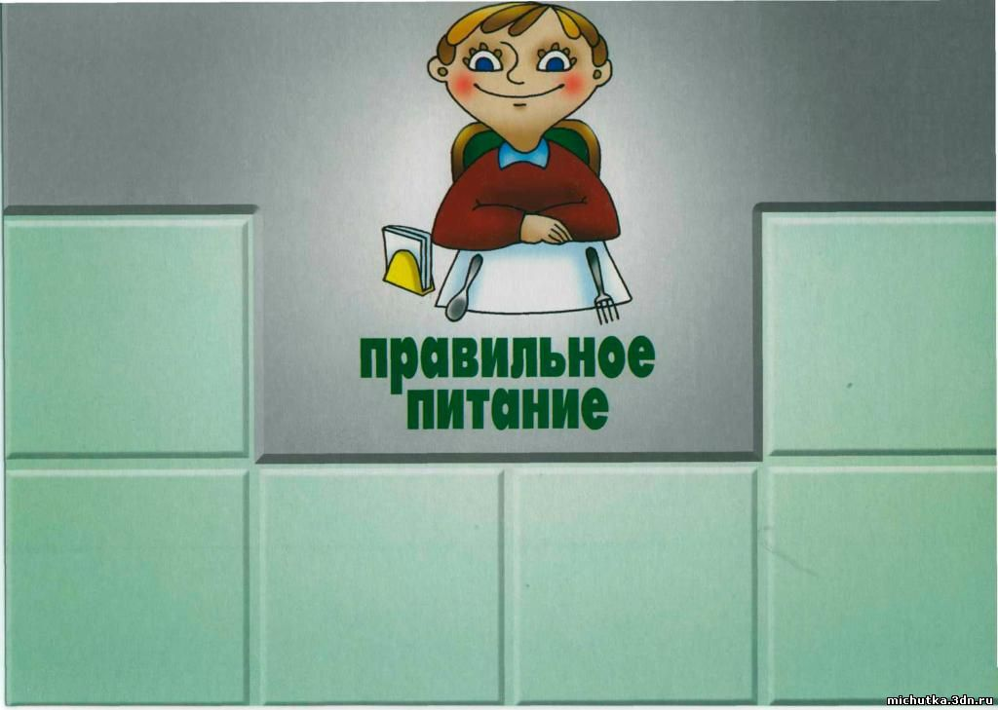
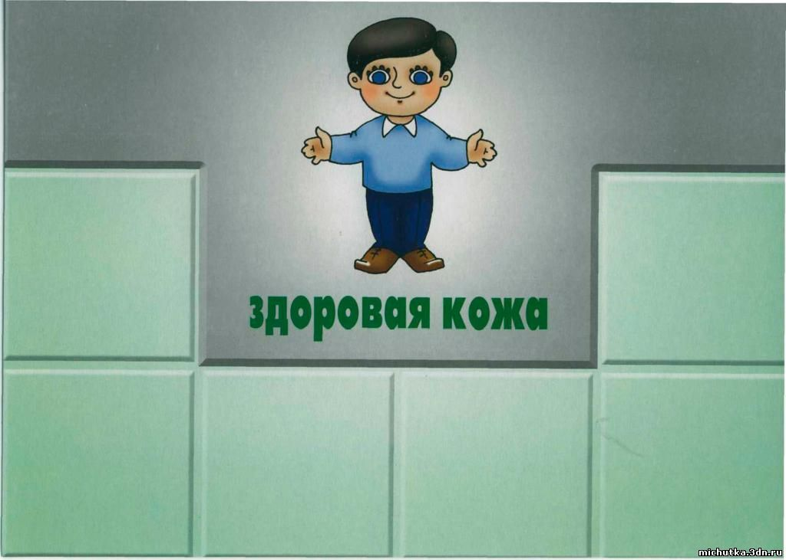

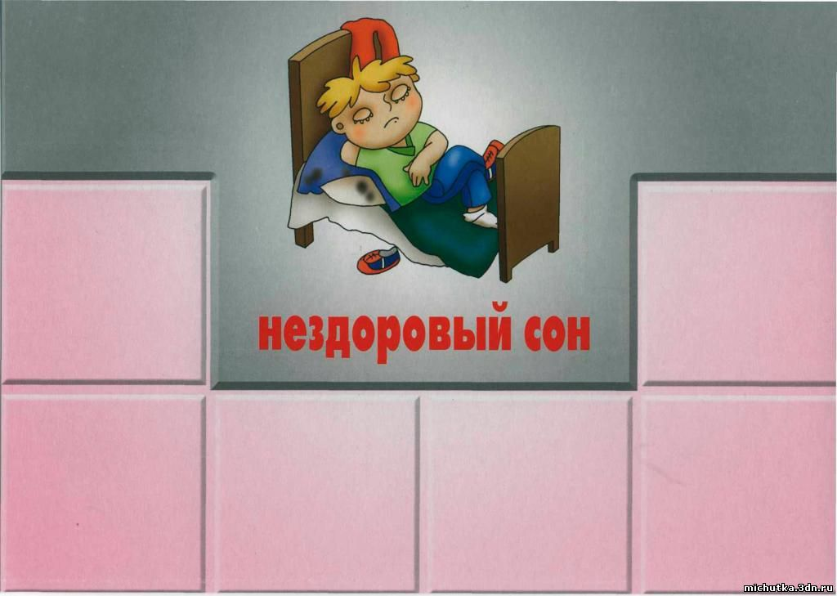
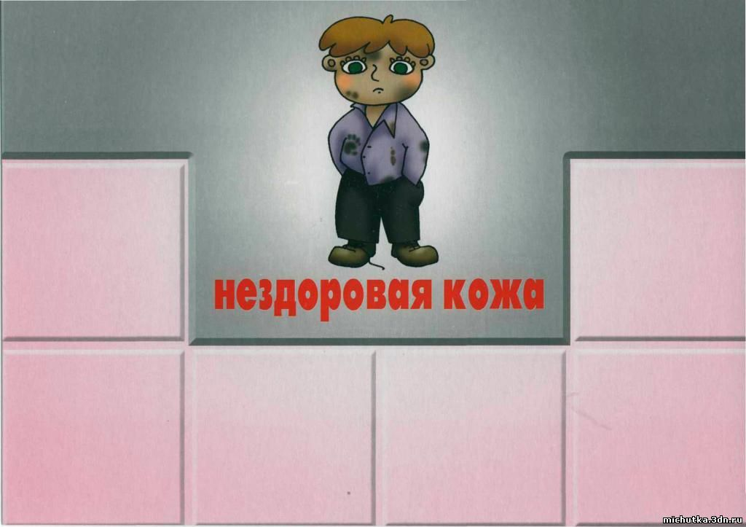

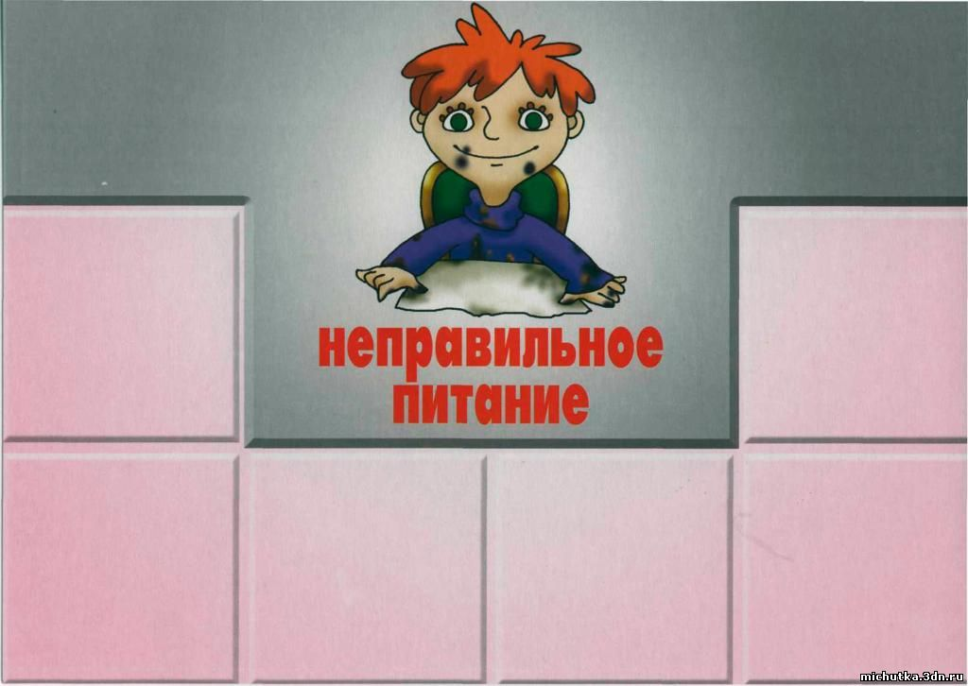
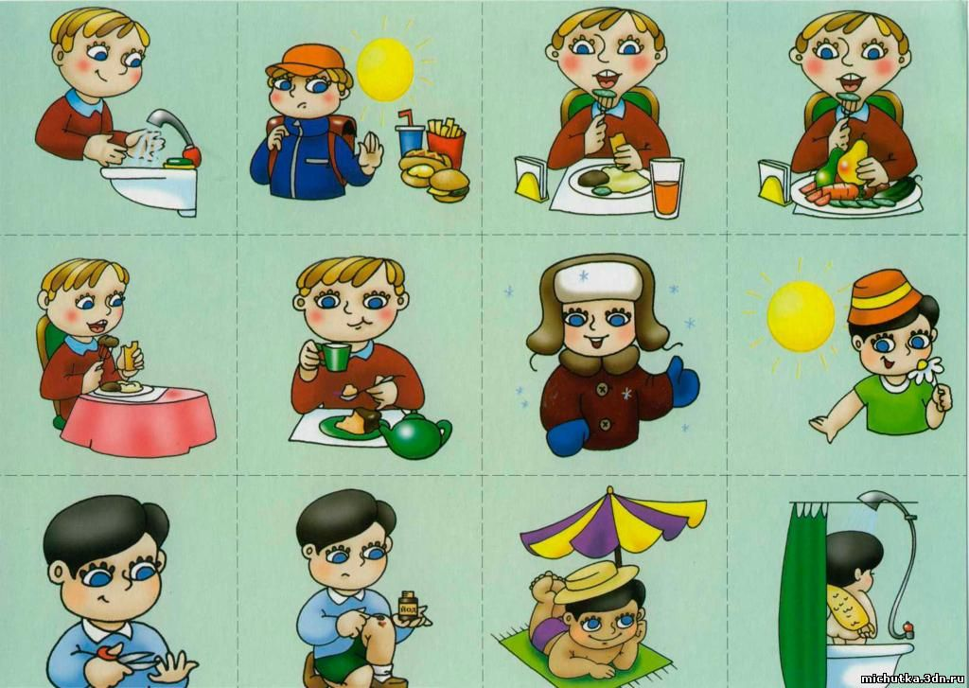
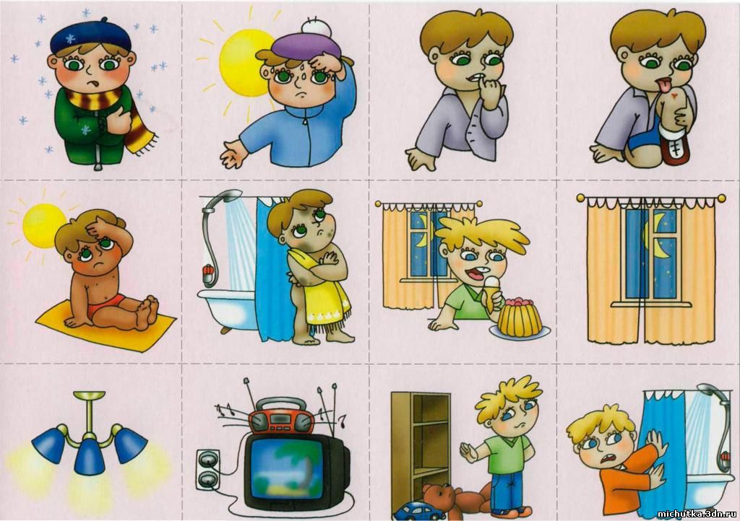
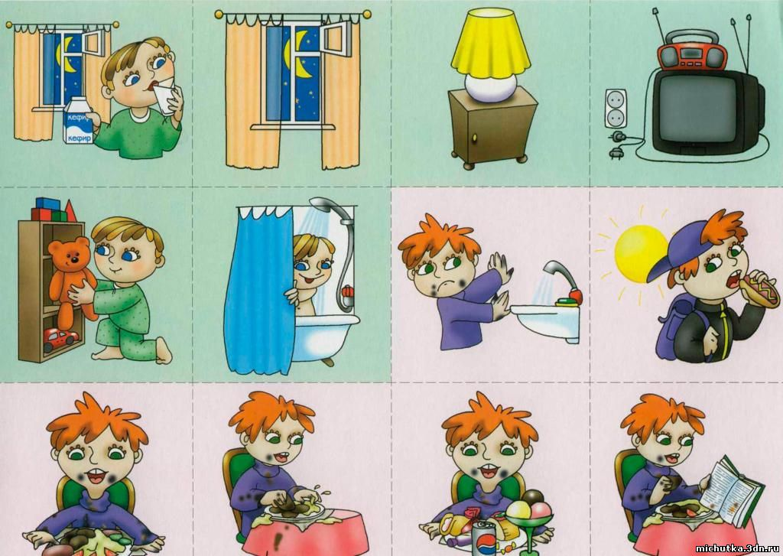

Приложение 4
Образовательная область «Речевое развитие»
Сказка про микроба
Однажды Маруся пришла с прогулки и отказалась мыть ручки.
«Не хочу», - сказала она, и топнула ножкой.
Взяла хлебушек со стола, кушает. А к правой Марусиной ручке прилип микроб:
маленький-маленький, почти совсем невидимый с крохотными черными
лапками и пушистым черным животиком. И он вместе с хлебушком попал к
Понравилось микробу у Маруси в животике: тепло, уютно. Только не
нравилось ему, что к нему на голову сыпались хлебные крошки. Вот и говорит
он Марусе: «Не садись Маруся за стульчик, не ешь хлебушек, я не хочу», - и сам
Неприятно стало Марусе от того, что кто-то у нее в животике сидит, да еще и
командует. Животик заболел. Хотела Маруся поесть своего любимого супчика,
А микроб опять говорит: «Не ешь Маруся супчик он невкусный».
Хотела Маруся пирожное вкусное превкусное съесть. А микроб опять за свое:
«Не ешь Маруся пирожное. Оно не вкусное».
Возмутилась Маруся: «Как пирожное может быть невкусным? Мама, не хочу,
чтобы микроб жил у меня в животике, кушать мне мешал».
«Хорошо, - сказала мама, - дам тебе лекарство. Только впредь. Будь
умной девочкой, мой всегда перед едой ручки».
Делать нечего, выпила Маруся лекарство: горькое прегорькое, и животик сразу
перестал болеть. И пирожное потом съела: оно оказалось таким вкусным, что
пальчики хотелось облизать, но Маруся не стала этого делать, а пошла и
вымыла ручки. Так, еще раз, на всякий случай.
• Что помогает нам победить микробов?
• Как вы думаете повар (мама) перед тем как готовить еду, поет руки?
• Что нужно, чтобы как следует вымыть руки и избавиться от микробов? (мыло)
• Как правильно мыть руки? (намочить водой, намылить ладошки, пальчики,
смыть мыло, насухо вытереть полотенцем).
Беседа с детьми «Солнце, воздух и вода — наши верные друзья!»
Цель: познакомить детей с такими природными факторами как солнце, воздух и вода и их влиянием на здоровье и жизнь человека.
Оборудование: набор картинок «Советы о здоровье», набор фотографий или картинок «Солнце, воздух, вода».
Предварительная работа: беседы: «Что такое здоровье? », «Помощники здоровья», рассматривание картинок «Советы о здоровье», разучивание пословиц и поговорок о здоровье, самомассаж, дыхательное упражнение, пальчиковую гимнастику.
Ход НОД
(дети сидят на стульчиках полукругом)
Воспитатель: (стихотворение о здоровье)
Человек на свет родился,
Встал на ножки и пошел.
С ветром, солнцем подружился,
Чтоб дышалось хорошо.
Приучал себя к порядку:
Рано утром он вставал.
Бодро делал он зарядку,
Душ холодный принимал.
Каждый день он бегал, прыгал,
Много плавал, в мяч играл.
Набирал для жизни силы,
И не ныл, и не хворал.
Воспитатель: Ребята, о чём это стихотворение? (о том, что помогает поддерживать наше здоровье) Да. И в прошлый раз мы говорили с вами об этом. Давайте немного вспомним.
? Итак, что же нужно делать, чтобы сохранять и укреплять своё здоровье?
* Ответы детей. В конце воспитатель подводит итог сказанному, выставляя набор картинок «Советы о здоровье» (уже знакомых детям) .
Воспитатель: Молодцы! Вы всё запомнили и правильно сказали. Здоровье – это наше богатство, его нужно беречь, заботиться о нём и укреплять. Оно очень важно для человека, его жизни. Об этом знают все. Знают и знали раньше. И немало пословиц и поговорок сложили о здоровье. Давайте вспомним некоторые из них (дети вспоминают разученные ранее поговорки и пословицы) : «Здоровье – дороже золота», «Здоровье ни за какие деньги не купишь», «Здоровому всё здорово», «Здоровье в порядке – спасибо зарядке».
Есть и такая – «Солнце, воздух и вода – наши верные друзья! »
? Давайте подумаем, о чём эта поговорка и что означает?
* Ответы детей. Воспитатель помогает размышлять детям, поощряет их активность. Затем продолжает сам.
Воспитатель: (показ фотографии или картинки с изображением Солнца)
Солнце даёт свет и тепло. Солнечные лучи полезны для нашего здоровья. Они радуют нас, поднимают нам настроение, им хочется подставлять лицо. И детям для роста очень нужен солнечный свет. (витамин Д)
Поэтому солнечные ванны полезны как детям, так и взрослым. Солнечные ванны – это и прекрасное закаливание, которое дарит нам сама природа. Но нужно соблюдать определённые правила, чтобы не навредить себе. Вначале на солнце проводят 5-10 минут, причём голову обязательно нужно прикрыть панамкой. Когда организм привыкнет к солнечным лучам, можно подольше быть на солнце. В том месте, где мы с вами живём, загорать лучше всего до 11 часов утра и с 16 часов вечера.
* Стихотворение о солнце (дети выполняют релаксационные упражнения с элементами самомассажа согласно тексту) .
СОЛНЕЧНЫЙ ЛУЧ.
Очень ярко светит солнце,
(поднять руки вверх, потянуться)
Греет ласково и нежно.
(поглаживание себя по голове)
Картотека стихов по формированию культурно-гигиенических навыков.
Умывание
Мыли мылом ушки,
Мыли мылом ручки,
Вот какие ладушки,
Ладушки-ладошки.
***
Чистая водичка
Моет Вове личико,
Танечке – ладошки,
А пальчики Антошке.
***
Хлоп-хлоп ручками,
Полон мыла таз,
Ты не трогай Машенька
Мыльной ручкой глаз
А водица булькает,
А водица пенится,
Машенька умоется,
Причешится, оденется.
С. Капутикян
***
Знаем, знаем, да-да-да,
Где ты прячешься вода!
Выходи, водица,
Мы пришли умыться!
Лейся на ладошку
По-нем-нож-ку.
Нет, не понемножку –
Посмелей!
Будет умываться
Веселей!
Нина Пикулева
***
Давай-ка с тобой закаляться:
Холодной водой умываться!
Студеной водой умываться –
Простуды зимой не бояться!
Нина Пикулева
***
Носик, носик!
Где ты, носик?
Ротик, ротик!
Где ты ротик?
Щечка, щечка!
Где ты, щечка?
Будет чистенькая дочка.
Г. Лагздынь
Дорогие мои дети!
Я пишу вам письмецо:
Я прошу вас, мойте чаще
Ваши руки и лицо.
Все равно какой водою:
Кипяченой, ключевой,
Из реки иль из колодца,
Или просто дождевой!
Нужно мыться непременно
Утром, вечером и днем –
Перед каждою едою,
После сна и перед сном!
Тритесь губкой и мочалкой!
Потерпите – не беда!
И чернила, и варенье
Смоют мыло и вода!
Дорогие мои дети!
Очень, очень вас прошу:
Мойтесь чище, мойтесь чаще –
Я грязнуль не выношу.
Не подам руки грязнулям,
Не поеду в гости к ним!
Сам я моюсь очень часто.
До свиданья!
Ваш Тувим.
Ю. Тувим
***
Кран откройся!
Нос, умойся!
Мойтесь сразу, оба глаза,
Мойтесь, уши,
Мойся, шейка!
Шейка, мойся хорошенько!
Мойся, мойся, обливайся!
Грязь, смывайся!
Грязь, смывайся!
Э.Мошковская
***
Осторожно – пузыри…
- Ой, какие!
- Ой, смотри!
- Раздуваются!
- Блестят!
- Отрываются!
- Летят!
- Мой – со сливу!
- Мой – с орех!
- Мой – не лопнул дольше всех!
Э. Фарджен
***
Ай, глаза-глазенки,
Ай, глаза-глазища –
Все на свете разглядят,
Разглядят – разыщут:
В поднебесье – месяц,
Под скамейкой – мяч,
А в шкафу – конфету,
Как ее не прячь!
Ай, глаза-глазенки,
Ай, глаза-глазища –
Могут фокус показать
Девчонке и мальчишке:
Вот мы их закрыли –
Сразу стала ночь.
Вот мы их открыли –
Ночь умчалась прочь!
Ай, глаза-глазенки,
Ай, глаза-глазища –
Кто там прячется-живет,
Поглядим-поищем.
- Мама, знаешь, кто в твоих?
Это я, родная, в них!
- А в твоих, сыночек, я…
Вот какие мы друзья.
С. Погореловский
***
Мыло душистое, белое, мыльное,
Мыло глядит на грязнулю с ухмылкою:
Ты бы, грязнуля, вспомнил про мыло –
Мыло тебя наконец бы отмыло.
Я. Аким
Махровое, душистое,
Мягкое, пушистое.
Любит воду промокать,
Где что влажно вытирать.
***
Теплою водою
Руки чисто мою.
Кусочек мыла я возьму
И ладошки им потру.
***
Замарашка рук не мыл,
Месяц в баню не ходил.
Столько грязи,
Столько ссадин!
Мы на шее лук посадим,
Репу – на ладошках,
На щеках – картошку,
На носу морковь взойдет! –
Будет целый огород!
И. Демьянов
***
Доктор, доктор,
Как нам быть:
Уши мыть
Или не мыть?
Если мыть,
То как нам быть:
Часто мыть
Или пореже?
Отвечает доктор:
- ЕЖЕ-
- ЕЖЕ-
-ЕЖЕДНЕВНО!!!
Э. Мошковская
***
Вот когда я взрослым стану
И купаться захочу,
Влезу сам
В большую ванну,
Оба крана
Откручу.
Сам потру живот и спинку,
И веснушки на носу.
Заверну себя
В простынку
И в кроватку отнесу!
В. Приходько
***
Жила-была муха-чистюха,
Все время купалась муха.
Купалась она в воскресенье
В отличном клубничном варенье.
В понедельник – в вишневой наливке.
Во вторник – в томатной подливке.
В среду – в лимонном желе.
В четверг – в киселе и смоле.
В пятницу – в простокваше,
В компоте и в манной каше…
В субботу, помывшись в чернилах,
Сказала:
- Я больше не в силах!
Уж-жасно-жуж-жасно устала,
Но, кажется, чище не стала!
Я. Бжехва
***
Зеркало любит
Чистые лица.
Зеркало скажет:
- Надо умыться.
Зеркало охнет:
- Где же гребенка?!
Что же она
Не причешет ребенка?!
Зеркало даже
Темнеет от страха,
Если в него
Поглядится
Неряха!
А. Кондратьев
***
От водички, от водицы
Всё улыбками искрится!
От водички, от водицы
Веселей цветы и птицы!
Катя умывается,
Солнцу улыбается!
***
Буль, буль, буль,
Карасики.
Моемся мы в тазике.
Рядом лягушата,
Рыбки и утята.
***
Водичка, водичка,
Умой моё личико,
Чтобы глазоньки блестели,
Чтобы щёчки краснели,
Чтоб смеялся роток,
Чтоб кусался зубок!
***
Ай, лады, лады, лады,
Не боимся мы воды!
Чистая водичка
Умоет наше личико,
Вымоет ладошки,
Намочит нас немножко,
Ай, лады, лады, лады,
Не боимся мы воды!
Чисто умываемся,
Маме улыбаемся!
***
Мы проснулись, потянулись,
Маме нежно улыбнулись,
Сели на горшок с утра.
Умываться нам пора!
Волшебная водичка
На розовое личико,
Ручеек из сказки
На носик и на глазки,
Брызги из кадушки
На щечки и на ушки,
Дождичек из лейки
На лобик и на шейку.
Ливень с теплой тучки
На маленькие ручки.
Вот какой чистюля!
(Девочка-чистюля!)
Целуй меня, мамуля!
***
Одевание
Наша Таня маленька,
На ней шубка аленька.
***
Кто в обновку нарядится?
Чья дочурка-баловница?
Маша – вот кто!
***
Раз, два, три, четыре, пять,
Собираемся гулять!
***
Завязали Катеньке
Шарфик полосатенький.
***
Уж я косу заплету,
Уж я русу заплету,
Я плету, плету, плету,
Приговариваю:
"Ты расти, расти, коса,
Всему городу краса".
***
Чешу, чешу, волосыньки,
Расчесываю косыньки.
***
Маша варежку надела.
- Ой, куда я пальчик дела?
Нету пальчика, пропал,
В свой домишко не попал!
Маша варежку сняла.
- Поглядите-ка, нашла!
Ищешь, ищешь – и найдёшь.
Здравствуй, пальчик!
Как живёшь?
Н. Саконская
На перинку,
На простынку,
Не на край,
На серединку,
Положили голыша,
Завернули крепыша!
Поскорей наденем дочке
Распашонку, ползуночки.
Топы, топы, топы-та!
Открываем ворота.
По дорожке,
По дорожке
Дружно топают две ножки!
Уходи с дороги, кот!
Наша девочка идёт!
Г. Лагздынь
***
А мы – Седины ножки,
Две славных толстеньких ножки.
Только Седа с нами
Плохо обращается.
Посудите сами –
Что же получается?
Носки она стянула,
Ботиночки разула.
И бегает босая,
На тропку мяч бросая.
Мы так озябли,
Мы покраснели,
Ну, пожалейте нас,
В самом-то деле!
С. Капутикян
***
Мальчик стричься не желает,
Мальчик с кресла уползает,
Ногами упирается,
Слезами заливается.
Он в мужском и женском зале
Весь паркет слезами залил.
Парикмахерша устала
И мальчишку стричь не стала...
А волосы растут
Год прошёл,
Другой проходит...
Мальчик стричься не приходит.А волосы растут!
А волосы растут,
Отрастают,
Отрастают,
Их в косички заплетают... –
Ну и сын, – сказала мать. –
Надо платье покупать.
Мальчик в платьице гулял,
Мальчик девочкою стал.
И теперь он с мамой ходит
Завиваться в женский зал.
Э. Успенский
Это Митина рубашка.
— На, рубашка,
простоквашку!
Съела маслица она,
съела кашу из пшена
и подливку из барашка...
— Ты сыта, моя рубашка?
Э. Мошковская
***
Я умею обуваться,
Если только захочу.
Я и маленького братца
Обуваться научу.
Вот они - сапожки.
Этот - с левой ножки.
Этот - с правой ножки.
Если дождичек пойдёт,
Наденем калошки.
Эта - с правой ножки,
Эта - с левой ножки.
Вот как хорошо!
Е. Благинина
***
Как у нашей Ирки
На чулках по дырке.
Почему,
Почему
На чулках по дырке?
Потому что неохота
Штопать нашей Ирке.
Как у нашей Натки
Штопка на пятке.
Почему,
Почему
Штопка на пятке?
Потому что неохота
Быть неряхой Натке.
Е. Благинина
***
Мне уже четыре года
И хожу я в детский сад.
Мне уже четыре года,
Я не меньше всех ребят!
***
Завяжу потуже шарф.
Буду делать снежный шар.
Я шар покачу,
Гулять хочу.
***
Мы пойдем сейчас гулять,
Но не будем замерзать.
Чтобы нам теплее стало,
Завернемся в одеяло!
Ленточка яркая!
Одеяло жаркое!
Только глазоньки да нос!
На прогулку! На мороз!
***
Если хочешь прогуляться,
Нужно быстро одеваться,
Дверцу шкафа открывай,
По порядку надевай.
Первыми – трусики,
А за ними маечку:
Девочке – с бусинкой,
Мальчику – с зайчиком.
А потом колготки
Мы с тобой наденем,
Каждую ножку
В домик свой поселим.
Вот и до рубашечки
Добрались с тобой.
Здесь у каждой ручки
Домик тоже свой.
А теперь штанишки
Смело одевай.
В них свою рубашечку
Умело заправляй.
Посмотри, на улице
Стало холодать.
Пришло время кофточку
Деткам одевать.
А теперь давай в сапожки
Мы обуем наши ножки.
Два сапожка и две ножки -
Каждой ножке по сапожку.
Чтобы ушки не болели
Быстро шапочку надели.
А потом и куртку
Для длительной прогулки.
Нам осталось напоследок
Шарф под шею повязать,
Ручки спрятать в рукавички,
Вот и все! Идём гулять!
***
Мы на пухлые ручонки,
Одеваем рубашонку.
Повторяй за мной слова:
Ручка — раз, ручка — два!
Застегнем застежки
На твоей одежке:
Пуговки и кнопочки,
Разные заклепочки.
На мою сынишку
Оденем мы штанишки:
Повторяй за мной слова:
Ножка — раз, ножка — два!
А теперь на ножки -
носочки и сапожки! (вариант для лета: Обуваем ножки, Бегать по дорожке!)
Повторяй за мной слова:
Ножка — раз, ножка — два!
Хоть устали одеваться,
Но не будем возмущаться!
Что осталось — голова?
Вот и шапочка — раз, два!
Надо маму одевать
И скорей идти гулять!

Приложение 5

Образовательная область «Художественно-эстетическое развитие»
Художественное творчество. Аппликация. "Варим компот". Вторая младшая группа.
Наши умные головки
Будут думать много, ловко.
Ушки будут слушать.
Ротик четко говорить.
Ручки будут хлопать.
Ножки будут топать.
Спинки выпрямляются,
Друг другу улыбаемся.
Здравствуйте ребята!
Познакомьтесь - это девочка Маша, у нее мама-повар!
Маша всегда помогает маме готовить вкусную еду,
варить компоты и делать пирожные!
У нее случилась беда! Все банки с компотом Маша
случайно разбила! Давайте поможем замечательной девочке сварить вкусный компот, а то она очень переживает что мама расстроится!
Но перед тем как мы будем помогать Маше, немного разомнем пальчики.
Пальчиковая гимнастика «Апельсин».
Мы делили апельсин. (пальцы рук полусогнуты, словно в руке апельсин)
Много нас, а он один. (ладонь сначала раскрыта, затем пальцы сжимаются в кулак, прямым
остается только большой палец каждой руки)
Эта долька – для ежа,
Эта долька – для стрижа,
Эта долька – для утят,
Эта долька – для котят,
Эта долька – для бобра. (ладони сжаты в кулак, начиная с большого пальца дети разжимают кулаки, на каждую фразу по пальцу)
А для волка – кожура.
Он сердит на нас – беда!
Разбегайтесь кто куда! (дети раскрывают и закрывают ладонь, сжимая и разжимая пальцы на каждое слово)
- Как хорошо поиграли. А теперь садимся за столы .
Аппликация «Консервируем фрукты».
- У вас на тарелочках лежат разные фрукты и баночка, вырезанные из бумаги .
Сейчас мы с вами законсервируем фрукты в банки. Как вы думаете, что нужно для этого
сделать
сначала? (ответы детей).
Правильно, сначала нужно разложить фрукты в баночки. А затем будем брать по
одному фрукту, аккуратно класть на клеенку цветной стороной вниз и мазать края фрукта
клеем.
Далее фрукт кладем на то место, где он лежал в банке, и прижимаем его салфеткой, чтобы
убрать лишний клей. Начинаем «консервировать» фрукты. (дети выполняют аппликацию,
взрослый помогает детям).
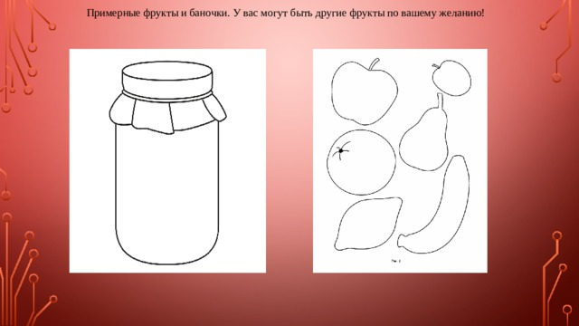
Примерные фрукты и баночки. У вас могут быть другие фрукты по вашему желанию!
Физкультминутка.
Вот так фрукты! (встали)
Они (руки в стороны)
Соку сладкого полны. (руки на пояс)
Руки протяните, (протянули руки вперед)
Фрукты вы сорвите (руки вверх)
Стал ветер веточку качать, (качают руками над головой)
Трудно фрукты мне достать. (подтянулись)
Подпрыгну, руки протяну, (подпрыгнули)
И быстро фрукты я сорву! (хлопок в ладоши над головой)
- Как хорошо мы размялись.
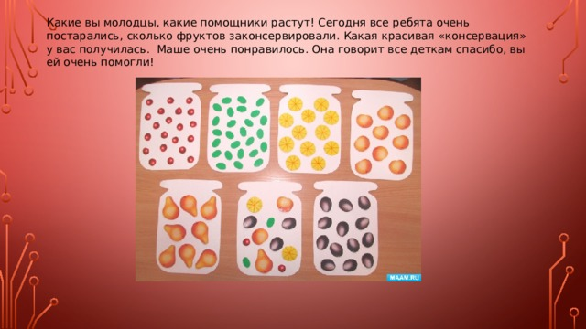
Какие вы молодцы, какие помощники растут! Сегодня все ребята очень постарались, сколько фруктов законсервировали. Какая красивая «консервация» у вас получилась. Маше очень понравилось. Она говорит все деткам спасибо, вы ей очень помогли!
Конспект непосредственной образовательной деятельности по рисованию с детьми второй младшей группы «Овощи в банке»
Цель: рисование овощей в банке.
Задачи:
- Расширять представления детей об овощах: где растут, какого цвета, формы и размеры. Продолжать формировать у детей представления о заготовке продуктов на зиму.
-Продолжать развивать навыки аккуратного раскрашивания.
-Развивать общую и мелкую моторику, тактильное восприятие, слуховое внимание.
- Развивать внимание, мышление.
- Расширять кругозор.
Интеграция:
Познавательное развитие», «Речевое развитие», «Социально-коммуникативное развитие».
Предварительная работа: рассматривание овощей, картинок; игры «Подбери признак», «Узнай на ощупь», «Отгадай что в мешочке», «Покажи и назови», «Собираем овощи»; чтение сказок «Репка», «Вершки и корешки»;
Демонстрационный материал: кукла Бабушка (би – ба - бо); предметные картинки из серии «Овощи»; муляжи овощей: капуста, морковь, огурец, помидор, картофель; корзина; мольберт.
Раздаточный материал: краска гуашь (красная, зеленая);
салфетки, подносы, бумажные силуэты банок из плотной бумаги.
Активизация словаря: капуста, морковь, помидор, огурец, огород, овощи, грядка.
Ход НОД
Сюрпризный момент:
Воспитатель приносит куклу Бабушка и корзиночку.
- Дети, кто это? (бабушка)
- Давайте поздороваемся с ней.
- Бабушка говорит, что у нее в огороде выросло много овощей. Хотите посмотреть?
Основная часть:
Воспитатель достает из корзинки овощи и рассматривает их.
- Что это? Какого цвета? Какой формы?
- Ребята, а как можно назвать все эти плоды одним словом? (овощи)
Хоровые и индивидуальные проговаривания.
- А где они растут? (в земле, на грядке)
- А когда собирают овощи? (осенью)
Пойдемте к бабушке на огород, соберем овощи.
Мотивация
Воспитатель подходит с детьми к столу, на котором лежат картинки помидоры.
- Что это? (помидоры)
- Сколько помидоров? (много)
-Что это? (огурцы)
- Сколько огурцов? (много)
- Давайте поможем бабушке засолить помидоры и огурцы в банки?
Дети подходят к мольберту.
Показ
- Посмотрите, я беру кисточку , обмакиваю в красную краску, прикладываю к бумаге и начинаю закрашивать помидор.. Вот сколько у меня получилось помидоров. Когда банка стала полная, я ставлю кисточку в стаканчик. Так же проделываю и огурцами. Я беру кисточку , обмакиваю в зеленую краску, прикладываю к бумаге и начинаю закрашивать огурец.
- А теперь вы будете рисовать помидоры и огурцы.
Дети садятся за столы и начинают рисовать, помогаю делать аккуратные рисунки, стараясь, чтобы дети не выходили за контур. Подсказываю, что нужно делать дальше.
Что ты рисуешь?
Какого цвета помидор?
Какого цвета огурец?
Лишнюю краску убери об край баночки?
Держи кисточку правильно?
Направляю детей на правильные действия.
По окончанию работы дети несут свои рисунки на мольберт.
Анализ
- Бабушка говорит спасибо, что помогли ей.
- Что мы делали сейчас? (рисовали помидоры и огурцы в банке)
- Кого она угостит помидорами и огурцами? (маму, папу, деток)
Дети прощаются с бабушкой и уходят.

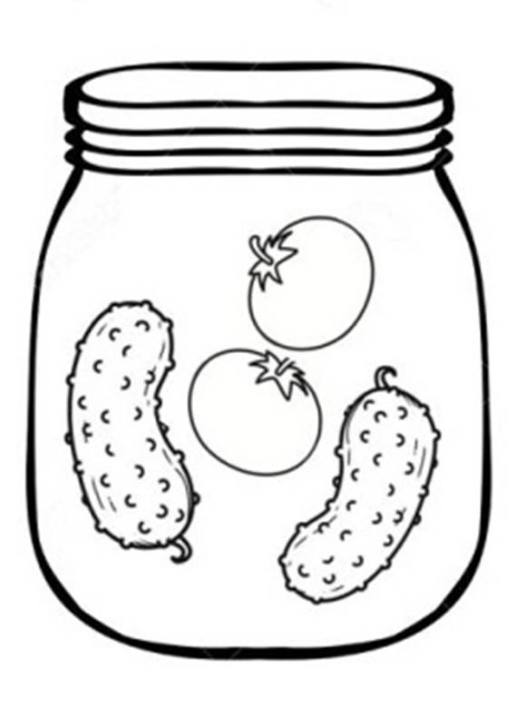

Рисование по трафарету овощей и фруктов (карандашами, фломастерами)
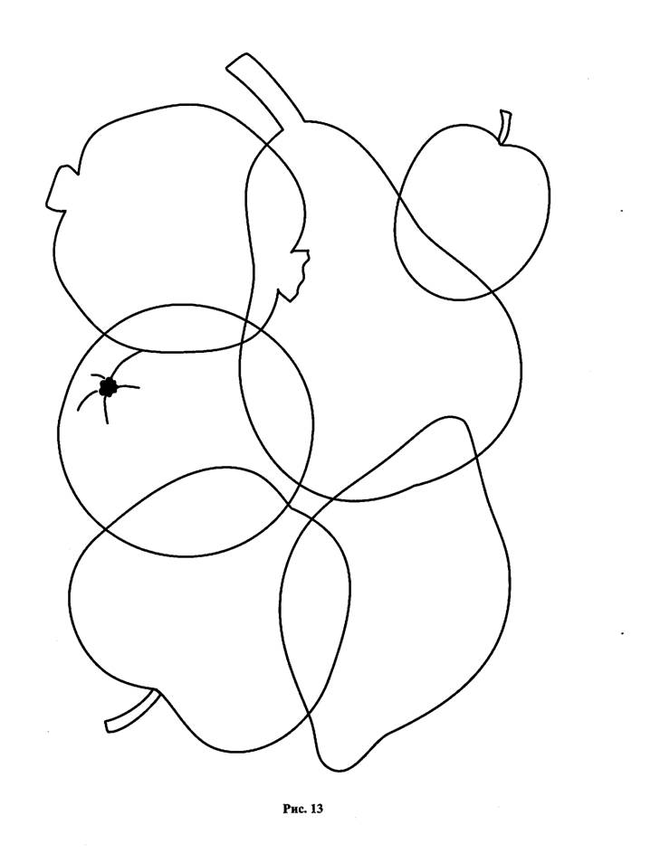

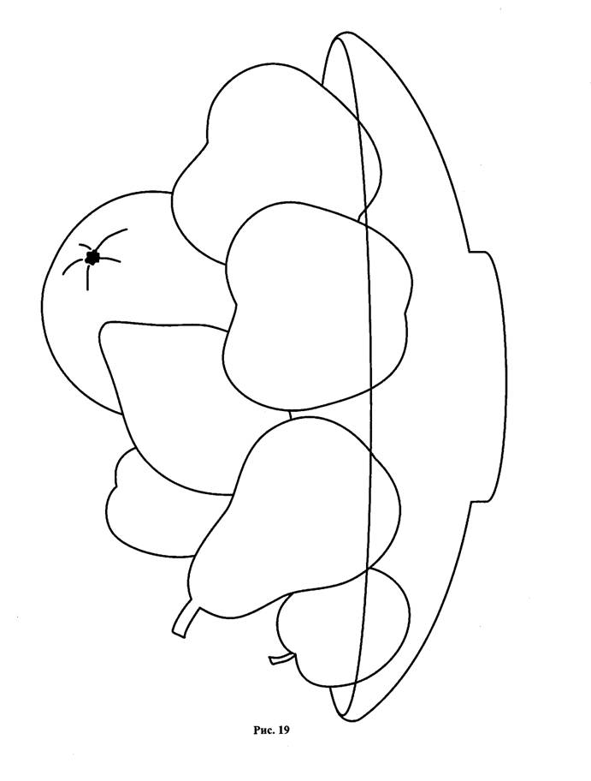
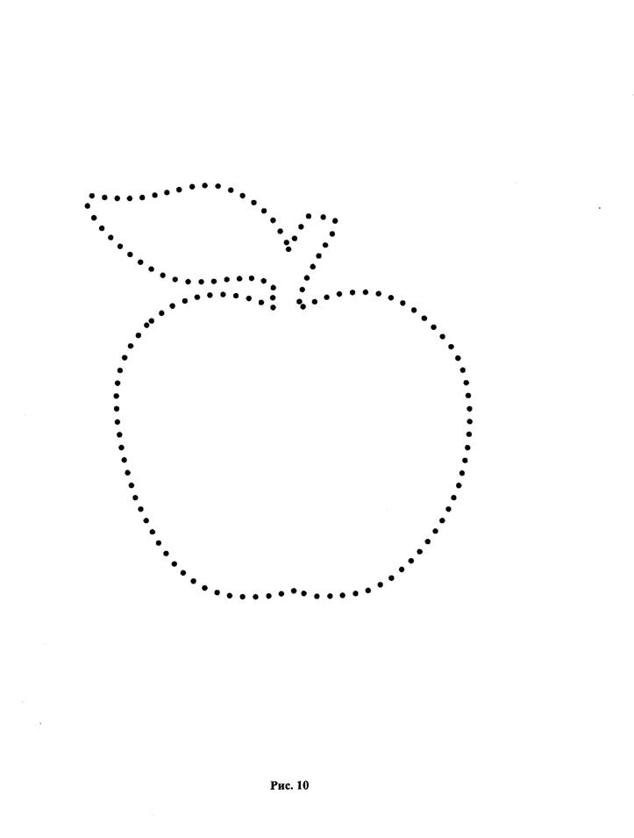

Приложение 6
Работа с родителями
Анкета для родителей
«Здоровый образ жизни в вашей семье»
1 Часто ли ребёнок болеет
да. нет
2 Делаете ли Вы дома зарядку?
Да нет
3 Соблюдаете ли режим дня в выходные дни?
да нет
4 Какой вид закаливания Вы применяете дома? (отметить)
а. систематическое проветривание
б. солевая дорожка
в. дыхательная гимнастика
г. прогулка в любое время года
д. хождение босиком по “чудо-коврику”
5 Гуляете ли Вы с ребенком после детского сада?
Да нет
6 Чем занят Ваш ребенок вечерами и в выходные дни: (отметить)
а. подвижные игры
б. настольные игры
в. телевизор
г. компьютер
Спасибо за сотрудничество!

КОНСУЛЬТАЦИЯ ДЛЯ РОДИТЕЛЕЙ: «НЕСТАНДАРТНОЕ
ФИЗКУЛЬТУРНОЕ ОБОРУДОВАНИЕ СВОИМИ РУКАМИ»
Цель данных методических рекомендаций заключается в том, чтобы
повысить у детей интерес к физкультурным занятиям, сформировать
потребность к самостоятельным действиям, а также привлечь внимание
родителей к проблеме сохранения здоровья детей.
Ни для кого не секрет, что здоровье ребенка у каждого родителя стоит на
первом месте. Наиболее эффективным и доступным средством увеличения
потенциала здоровья является физическая культура и, прежде всего,
двигательная активность. Мы на практике убеждаемся в снижении интереса
детей к двигательной активности, их малоподвижности, нежеланию
принимать участие в подвижных играх. Что приводит к росту
заболеваемости.
Как сделать так, чтобы мир движений стал, действительно привлекательным,
интересным для детей и родителей? В решении этой проблемы, в нашей
группе «Медвежата», мы используем нестандартное оборудование,
изготовленное своими руками, которое позволяет быстро и качественно
формировать двигательные умения и навыки и способствует повышению
интереса к физкультурным занятиям, делают более разнообразными
движения детей, развивают творчество и фантазию. Занятия с нестандартным
оборудованием могут носить как развлекательный характер, так и
тренировочный характер; их можно организовывать в форме игровых,
сюжетных, тематических, учебно-тренировочных занятий. Новизна
заключается в необычной форме и красочности нестандартного
оборудования, которые привлекают внимание детей и повышают их интерес
к выполнению основных движений и упражнений и способствуют высокому
эмоциональному тонусу во время занятий. Изготовленное нестандартное
оборудование малогабаритное и достаточно универсальное, легко
обрабатывается. Оно легко трансформируется при минимальных затратах
времени и его можно использовать как в условиях помещений, так и на
улице. Нестандартное оборудование – это дополнительный стимул
активизации физкультурно-оздоровительной работы. Поэтому, оно, никогда
не бывает лишним и скучным. Для педагогов и родителей, я предлагаю
несколько примеров нестандартного физкультурного оборудования, которые
легко можно изготовить своими руками.
«БИЛЬБОКЕ»
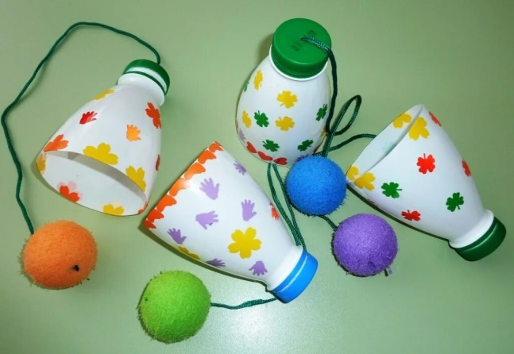
Материал: верхняя часть пластиковых бутылок, контейнер от «киндерсюрприза» или мячик, цветная нить или ленточка.
Цель: Совершенствование умения подбрасывать предмет вверх или ловить
его; развивать глазомер, быстроту реакции, координация движений
предплечья кисти и пальцев, ловкости, меткости, глазомера, произвольности
поведения, быстроты реакции. Воспитание упорства, настойчивости,
позитивного духа соперничества, формирование навыков самоконтроля.
Вариант использования: Дети подбрасывают контейнер вверх и
бутылочкой ловят его. Если поймали — молодцы!
Игры «Кто самый ловкий?», «Попади в цель», игры соревновательного
характера.
«ВЕСЁЛЫЕ КАРАНДАШИ»
Материал: оборудование изготовлено из цветных карандашей или
фломастеров, контейнер от киндер- сюрприза.
Цель: способствовать профилактике плоскостопия, массаж стоп. Улучшение
кровообращения в пальцах, кистях рук и предплечий.
Варианты использования: Массаж ладоней (вращение ствола карандаша
между ладонями), массаж кончиков пальцев, массаж тыльной стороны и
внутренней стороны ладони. Массаж стоп, поднимание карандаша пальцами
ног. Использование в качестве атрибутов.
«МАССАЖНЫЕ ПЕРЧАТКИ»
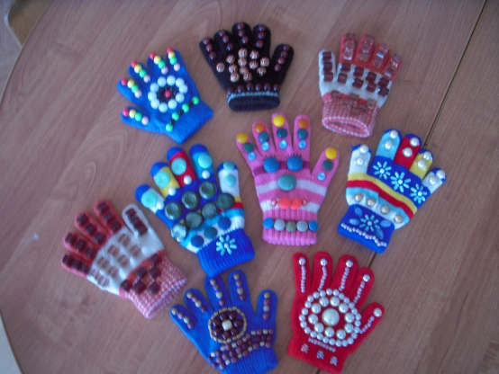
Материал: Перчатки, бусы, пуговки, нитки с иголкой.
Цель: Повышение общего тонуса организма (помогают оказывать
позитивное влияние на рост и развитие детского организма, снимают
усталость, улучшают циркуляцию крови, успокаивают нервную систему
дошкольников). Укрепление иммунитета и улучшения эмоционального
состояния ребёнка.
Использование: Дети делают массаж всех частей тела себе и друг дружке
«КОСИЧКИ»
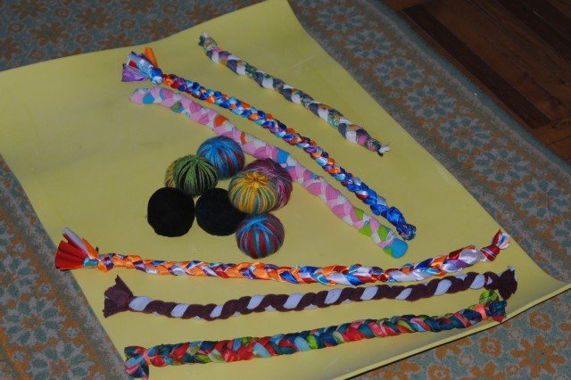
Материал: Полоски ткани, сделанные из детских колготок, поясов,
заплетены в косичку; концы зафиксированы.
Цель: Развитие двигательной активности, ловкости движений, массаж стоп.
Использование: для подвижных игр, как атрибуты, ходьба по косичкам, при
обучении прыжкам на двух ногах. Игра «Ловишки с хвостиками»: Ведущий -
«ловишка» догоняет игрока и забирает у него хвостик-косичку,
прикреплённую сзади на спине игрока (за пояс).
«МЕШОЧКИ»
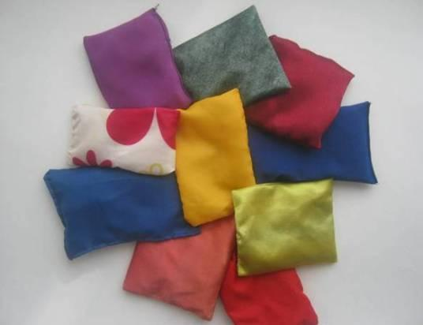
Материал: Плотная ткань или кожзаменитель, песок или соль 150 и 200
грамм.
Цель: Развитие метательных навыков с разного расстояния и из разных
положений, развитие силы рук .Воспитание позитивного духа соперничества.
Использование: Для занятий ОРУ и подвижных игр. Игра «Кто дальше
бросит?», «Кто быстрее соберет?», «Веселые догонялки». Дети стоят в кругу,
передают друг другу 2 мешочка. Цель игры: мешочки не должны
встретиться, догнать друг друга. В соревнованиях, в качестве эстафетной
палочки.
«ФЕЙЕРВЕРК В БУТЫЛКЕ»
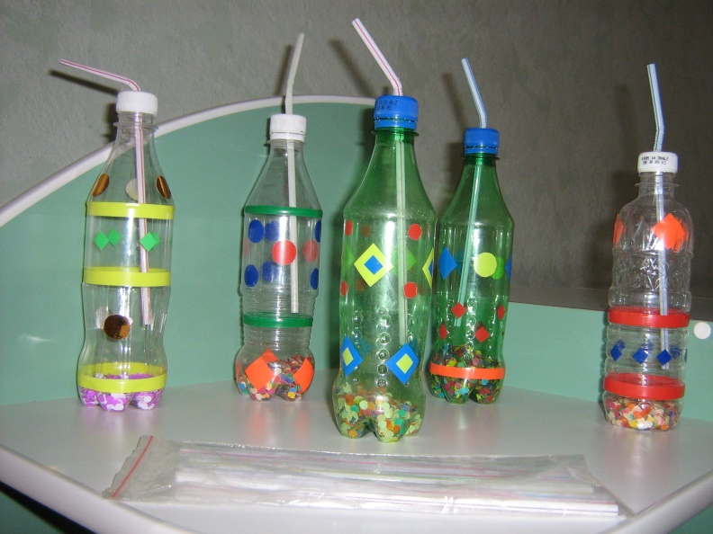
Материал:, Пластиковая бутылка наполненная конфетти, фольгой,
кусочками пенопласта и т.д., в которой проделываются дырки. Трубочка для
коктейля.
Цель: Учить правильному дыханию (вдох через нос, выдох через рот).
Использование: Ребенок дует в трубочку, вставленную в крышку.
Дыхательные упражнения, в игровой деятельности.
«МОТАЛКИ»
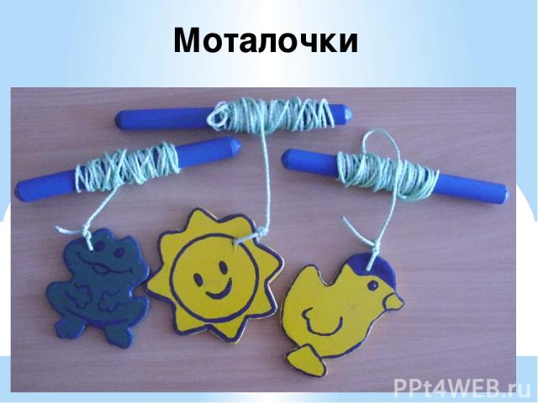
Материал: Палки, шнур, упаковки от киндер-сюрпризов, сшитый из ткани
круг, веревки.
Цель: Развивать мелкую моторику рук, ловкость, быстроту движений.
Воспитание упорства, настойчивости, позитивного духа соперничества.
Использование: Можно использовать в свободной игровой деятельности, в
соревнованиях. Дети наматывают шнур с привязанным киндером на палочку.
Игра «Кто быстрей?».
«ВОЗДУШНЫЙ ФУТБОЛ»
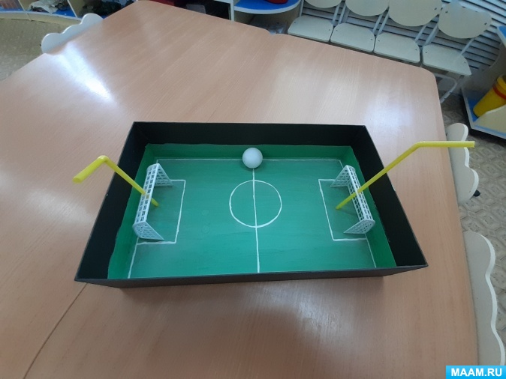
Материал: Коробка обклеенная самоклеющийся пленкой, стаканчики для
ворот, фольга для мяча и трубочки.
Цель: Развивать дыхание, силу выдоха. Воспитание упорства,
настойчивости, позитивного духа соперничества.
Использование: в игровой деятельности.
Ход игры:
Игра устанавливается на столе. С двух сторон располагаются по 1 игроку,
вооруженных трубочками. Мячи кладутся в центр игрового поля. Задача
игроков — забить наибольшее количество голов в ворота противника. При
этом они не должны касаться мяча руками, а могут только дуть на него через
трубочки.
Если игрок дотронется до мяча рукой или трубочкой, соперник получает
одно дополнительное очко. По договоренности игроки могут ввести
некоторые правила футбола.
«БАЛАНСИР»
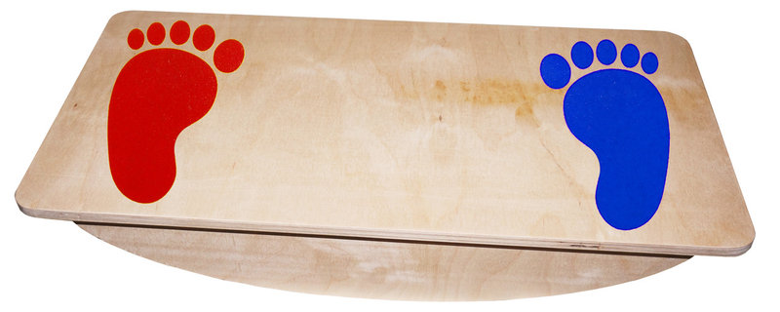
Материал: Фанера, палка, самоклеющаяся пленка.
Цель: Развитие координации движений, равновесия, профилактика
плоскостопия.
Использование: Для занятий ОРУ. Игра «Кто дольше удержит равновесие?»
«КОЛЬЦЕБРОСЫ»
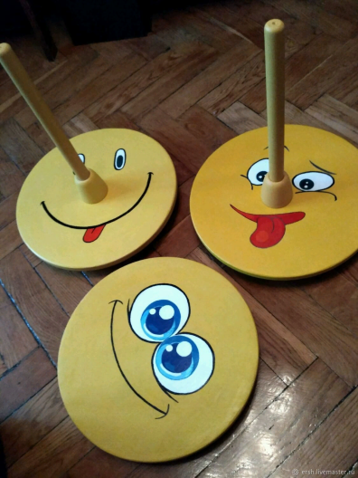
Материал: Деревянные фигурки, кольца.
Цель: Координация движений предплечья и кисти руки, ловкости, меткости,
глазомера, произвольности поведения, быстроты реакции. Воспитание
упорства, настойчивости, позитивного духа соперничества, формирование
навыков самоконтроля.
Использование: В свободной игровой деятельности, в индивидуальной
работе, в соревнованиях.
«ТРЕНАЖЕРЫ ДЛЯ ЛАЗАНИЯ»
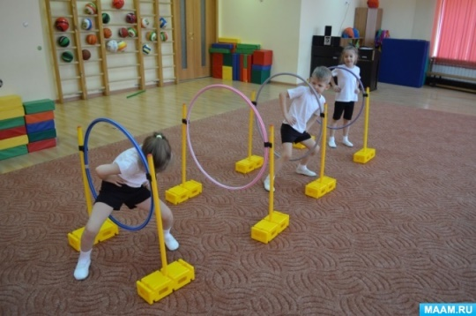
Материал: Бельевая веревка на которую нанизаны упаковки от киндерсюрпризов, на концах закреплены кольцами.
Цель: Совершенствовать умение перепрыгивать, пролезать через предмет.
Укрепление мышц ног. Развитие быстроты и ловкости. Воспитание упорства,
настойчивости, позитивного духа соперничества, формирование навыков
самоконтроля.
Использование: Для лазания прямо и боком, для перешагивания, ползания
между канатами, перебрасывание предметов через натянутый канат. При
проведении подвижных игр
Желаем вам творческих успехов!

